
Фармацевтикалық қызмет саласындағы мемлекеттік көрсетілетін қызмет регламенттерін бекіту туралы
Күшін жойған
Қазақстан Республикасы Денсаулық сақтау және әлеуметтік даму министрінің 2015 жылғы 29 мамырдағы № 416 бұйрығы. Қазақстан Республикасының Әділет министрлігінде 2015 жылы 30 маусымда № 11484 болып тіркелді. Күші жойылды - Қазақстан Республикасы Денсаулық сақтау министрінің м.а. 2020 жылғы 15 маусымдағы № ҚР ДСМ-65/2020 бұйрығымен.
Ескерту. Бұйрықтың күші жойылды – ҚР Денсаулық сақтау министрінің м.а. 15.06.2020 № ҚР ДСМ-65/2020 (алғашқы ресми жарияланған күнінен кейін күнтізбелік жиырма бір күн өткен соң қолданысқа енгізіледі) бұйрығымен.
"Мемлекеттік көрсетілетін қызметтер туралы" 2013 жылғы 15 сәуірдегі Қазақстан Республикасы Заңының 10-бабының 2) тармақшасына сәйкес БҰЙЫРАМЫН:
1. Мыналар:
1) осы бұйрыққа 1-қосымшаға сәйкес "Қазақстан Республикасында тіркелген және тіркелмеген дәрілік заттар мен медициналық бұйымдарды әкелуге (әкетуге) келісім және (немесе) қорытынды (рұқсат беру құжатын) беру";
2) осы бұйрыққа 2-қосымшаға сәйкес "Дәрілік заттар мен медициналық бұйымдардың қауіпсіздігі, сапасы мен тиімділігі туралы қорытынды беру";
3) осы бұйрыққа 3-қосымшаға сәйкес "Фармакологиялық және дәрілік заттарды, медициналық бұйымдарды клиникалық зерттеуді және (немесе) сынауды жүргізуге рұқсат беру";
4) осы бұйрыққа 4-қосымшаға сәйкес "Дәрілік затты немесе медициналық бұйымды мемлекеттік тіркеу, қайта тіркеу және олардың тіркеу дерекнамасына өзгерістер енгізу";
5) осы бұйрыққа 5-қосымшаға сәйкес "Бірегей дәрілік заттардың атауларын бекіту (бекітпеу) туралы шешімді беру";
6) осы бұйрыққа 6-қосымшаға сәйкес "Фармацевтикалық білімі бар мамандарға біліктілік санатын беру туралы куәлік беру";
7) осы бұйрыққа 7-қосымшаға сәйкес "Фармацевтикалық өнімге сертификат беру";
8) осы бұйрыққа 8-қосымшаға сәйкес "Фармацевтикалық қызметке лицензия беру";
9) осы бұйрыққа 9-қосымшаға сәйкес "Денсаулық сақтау саласында есірткі құралдарының, психотроптық заттар мен прекурсорлардың айналымына байланысты қызметтерге лицензия беру" мемлекеттік көрсетілетін қызметтер регламенттері бекітілсін.
Ескерту. 1-тармақ жаңа редакцияда – ҚР Денсаулық сақтау министрінің 20.05.2019 № ҚР ДСМ-83 (алғашқы ресми жарияланған күнінен кейін күнтізбелік он күн өткен соң қолданысқа енгізіледі) бұйрығымен.
2. Қазақстан Республикасы Денсаулық сақтау және әлеуметтік даму министрлігінің Медициналық және фармацевтикалық қызметті бақылау комитеті:
1) осы бұйрықты Қазақстан Республикасы Әділет министрлігінде мемлекеттік тіркеуді;
2) осы бұйрықты Қазақстан Республикасы Әділет министрлігінде мемлекеттік тіркегеннен кейін күнтізбелік он күн ішінде мерзімдік баспа басылымдарына және "Әділет" Қазақстан Республикасы нормативтік құқықтық актілерінің ақпараттық-құқықтық жүйесінде ресми жариялауға жіберуді;
3) осы бұйрықты Қазақстан Республикасы Денсаулық сақтау және әлеуметтік даму министрлігінің интернет-ресурсына орналастыруды;
4) осы бұйрықты Қазақстан Республикасы Әділет министрлігінде мемлекеттік тіркегеннен кейін он жұмыс күні ішінде Қазақстан Республикасы Денсаулық сақтау және әлеуметтік даму министрлігінің Заң қызметі департаментіне осы тармақтың 1), 2) және 3) тармақшаларында көзделген іс-шаралардың орындалуы туралы мәліметті ұсынуды қамтамасыз етсін.
3. "Фармацевтикалық қызмет саласындағы мемлекеттік көрсетілетін қызмет регламенттерін бекіту туралы" Қазақстан Республикасы Денсаулық сақтау министрінің 2014 жылғы 26 мамырдағы № 282 (Қазақстан Республикасының нормативтік құқықтық актілерін мемлекеттік тіркеу тізілімінде № 9537 тіркелген, 2015 жылғы 21 шілдеде "Әділет" Қазақстан Республикасы нормативтік құқықтық актілерінің ақпараттық-құқықтық жүйесінде ресми жарияланған) бұйрығының күші жойылды деп танылсын.
4. Осы бұйрықтың орындалуын бақылау Қазақстан Республикасының Денсаулық сақтау және әлеуметтік даму вице-министрі А.В. Цойға жүктелсін.
5. Осы бұйрық алғаш ресми жарияланған күнінен бастап күнтізбелік он күн өткен соң қолданысқа енгізіледі.
Қазақстан Республикасының  Денсаулық сақтау және  әлеуметтік даму министрі | Т. Дүйсенова
Қазақстан Республикасы
Денсаулық сақтау және
әлеуметтік даму министрінің
2015 жылғы 29 маусымдағы
№ 416 бұйрығына
1-қосымша
"Қазақстан Республикасында тіркелген және тіркелмеген дәрілік заттар мен медициналық бұйымдарды әкелуге (әкетуге) келісім және (немесе) қорытынды (рұқсат беру құжатын) беру" мемлекеттік көрсетілетін қызмет регламенті
Ескерту. Регламент жаңа редакцияда – ҚР Денсаулық сақтау министрінің 20.05.2019 № ҚР ДСМ-83 (алғашқы ресми жарияланған күнінен кейін күнтізбелік он күн өткен соң қолданысқа енгізіледі) бұйрығымен.
1-тарау. Жалпы ережелер
1. "Қазақстан Республикасында тіркелген және тіркелмеген дәрілік заттар мен медициналық бұйымдарды әкелуге (әкетуге) келісім және (немесе) қорытынды (рұқсат беру құжатын) беру" мемлекеттік көрсетілетін қызметін (бұдан әрі – мемлекеттік көрсетілетін қызмет) Қазақстан Республикасы Денсаулық сақтау министрлігінің Фармация комитеті (бұдан әрі – Комитет) немесе оның аумақтық бөлімшелері (бұдан әрі – көрсетілетін қызметті беруші), "электрондық үкімет" веб-порталы: www.egov.kz немесе "Е-лицензиялау" веб-порталы: www.elіcense.kz арқылы көрсетеді.
2. Мемлекеттік қызмет көрсетудің нысаны: электрондық.
3. Мемлекеттік қызметті көрсету нәтижесі рұқсат құжатын (Қазақстан Республикасында тіркелген және тіркелмеген дәрілік заттар мен медициналық бұйымдарды әкелуді/әкетуді келісу туралы хаттар/қорытынды) беру немесе Қазақстан Республикасының нормативтік құқықтық актілерін мемлекеттік тіркеу тізілімінде № 11338 болып тіркелген Қазақстан Республикасы Денсаулық сақтау және әлеуметтік даму министрінің 2015 жылғы 28 сәуірдегі № 293 бұйрығымен бекітілген "Қазақстан Республикасында тіркелген және тіркелмеген дәрілік заттар мен медициналық бұйымдарды әкелуге (әкетуге) келісім және (немесе) қорытынды (рұқсат беру құжатын) беру" мемлекеттік көрсетілетін қызмет стандартының (бұдан әрі - Стандарт) 9-1-тармағында көзделген негіздемелер бойынша мемлекеттік қызметті көрсетуден бас тарту туралы дәлелді жауап болып табылады.
2-тарау. Мемлекеттік қызметті көрсету процесінде көрсетілетін қызмет берушінің құрылымдық бөлімшелерінің (қызметкерлерінің) іс-қимыл тәртібінің сипаттамасы
4. Мемлекеттік қызмет көрсетілетін қызметті алушыға Стандарттың 9-тармағында көрсетілген құжаттарды бере отырып, көрсетілетін қызметті алушының электрондық цифрлық қолтаңбасымен (бұдан әрі – ЭЦҚ) куәландырылған электрондық құжат нысанындағы сұраным негізінде көрсетіледі.
5. Мемлекеттік қызмет көрсету процесінің құрамына кіретін әрбір рәсімнің (іс-қимылдың) мазмұны, оны орындаудың ұзақтығы:
1) кеңсе қызметкері портал арқылы келіп түскен мемлекеттік қызмет көрсетуге арналған электрондық сұрауды тіркеуді жүзеге асырады. Жауапты орындаушы құжаттарда қорытынды беруден бас тарту туралы дәлелдіді жауап үшін негіздердің болуына (болмауына) тексереді. Жауапты орындаушы құжаттарды қараудың нәтижелері бойынша мемлекеттік қызмет көрсету нәтижелері туралы жобаны дайындайды және басшылыққа қол қоюға ұсынады, орындау мерзімі – 2 (екі) жұмыс күні;
2) жауапты орындаушы қорытындыны немесе қорытынды беруден бас тарту туралы дәлелді жауап электрондық құжат нысанында ресімдейді және басшыға қол қою үшін жібереді, орындау мерзімі – 0,5 (4 сағат) жұмыс күні;
3) басшы қорытындыға немесе қорытынды беруден бас тарту туралы дәлелді жауапқа қол қояды, орындау мерзімі – 0,5 (4 сағат) жұмыс күні.
Көрсетілетін қызметті алушы барлық қажетті құжаттарды берген кезде:
Электрондық сұранымды жіберу көрсетілетін қызметті алушының "жеке кабинетінен" жүзеге асырылады. Сұрау салу автоматты түрде қызметті алушыға жіберіледі. Портал арқылы – көрсетілетін қызметті алушының "жеке кабинетінде" мемлекеттік көрсетілетін қызметтің нәтижесін алатын күнін көрсете отырып, мемлекеттік қызметті көрсетуге арналған сұранымның қабылдау мәртебесі көрсетіледі.
Көрсетілетін қызметті алушының жеке басын куәландыратын (жеке тұлға үшін), заңды тұлғаны мемлекеттік тіркеу туралы, көрсетілетін қызметті алушыны жеке кәсіпкер ретінде тіркеу туралы құжаттардың мәліметтерін көрсетілетін қызметті беруші портал арқылы тиісті мемлекеттік ақпараттық жүйелерден мемлекеттік органдардың уәкілетті тұлғаларының ЭЦҚ-мен куәландырылған электрондық деректер нысанында алады.
6. Мынадай рәсімді (іс-қимылды) орындауды бастауға негіз болатын мемлекеттік қызмет көрсету рәсімінің (іс-қимылдың) нәтижесі:
1) кіріс нөмірі бар электрондық сұрау салу;
2) жауапты орындаушыны белгілеу;
3) ұсынылған құжаттардың толықтығын анықтау. Құжаттар пакеті толық ұсынылмаған жағдайда өтінішті қараудан бас тарту туралы дәлелді жауап жіберу;
4) қорытынды беру туралы рұқсат құжатының жобасы;
5) қорытынды беру туралы қол қойылған бұйрық;
6) электрондық нысанындағы қорытынды жобасы;
7) көрсетілетін қызметті берушінің уәкілетті тұлғасының ЭЦҚ қойылған электронды құжаты (қорытынды).
3-тарау. Көрсетілетін қызметті берушінің мемлекеттік қызмет көрсету процесінде құрылымдық бөлімшелерінің (қызметкерлерінің) өзара іс-қимылы тәртібінің сипаттамасы
7. Мемлекеттік қызмет көрсету процесіне қатысатын көрсетілетін қызметті берушінің құрылымдық бөлімшелерінің (қызметкерлерінің) тізбесі:
Мемлекеттік қызмет көрсету процесіне көрсетілетін қызметті берушінің мынадай құрылымдық бөлімшелері қатысады:
1) көрсетілетін қызметті берушінің кеңсесінің қызметкері;
2) көрсетілетін қызметті берушінің бастығы;
3) көрсетілетін қызметті берушінің жауапты орындаушысы.
8. Әрбір рәсімнің (іс-қимылдың) ұзақтығын көрсете отырып, құрылымдық бөлімшелердің (қызметкерлердің) арасындағы рәсімдердің (іс-қимылдың) бірізділігін сипаттау:
1) кеңсе қызметкері: сұрауды тіркеу - 0,5 (4 сағат) жұмыс күні.
2) басшы: жауапты орындаушыны белгілеу - 0,5 (4 сағат) жұмыс күні;
3) жауапты орындаушы: рұқсат құжатын беруден бас тарту үшін негіздемелердің болуын (жоқтығын) тексеру. Құжаттарды қараудың нәтижелері бойынша рұқсат құжатын беру немесе беруден бас тарту туралы жобаны басшылыққа қол қою үшін дайындау және ұсыну. Рұқсат құжатына қол қою және оны орындауға жіберу, орындау мерзімі - 1 (бір) жұмыс күні;
4) электрондық құжат нысанындағы рұқсат құжатын немесе рұқсат құжатын беруден бас тарту туралы дәлелдіді жауапты ресімдеу және басшыға қол қою үшін жіберу. Мемлекеттік қызмет көрсету нәтижесіне қол қою, орындау мерзімі - 1 (бір) жұмыс күні.
Порталда электрондық сұрау салуды жіберу көрсетілетін қызметті алушының "жеке кабинетінен" жүзеге асырылады. Сұрау салу автоматты түрде таңдалған қызметке сәйкес мемлекеттік органға – адресатқа жіберіледі.
Портал арқылы жүгінген кезде көрсетілетін қызметті алушының "жеке кабинетінде" мемлекеттік көрсетілетін қызметтің нәтижесін алатын күні мен уақытын көрсете отырып, мемлекеттік қызметті көрсетуге арналған сұрау салуды қабылдану мәртебесі көрсетіледі.
Орындау мерзімі көрсетілген мемлекеттік қызмет көрсету бизнес-процесінің сызбасы осы Регламентке 1-қосымшада келтірілген.
Порталдың жұмыс кестесі - жөндеу жұмыстарын жүргізуге байланысты техникалық үзілістерді қоспағанда, тәулік бойы (көрсетілетін қызметті алушы Қазақстан Республикасының Еңбек кодексіне сәйкес жұмыс уақыты аяқталғаннан кейін, демалыс және мереке күндері жүгінген кезде өтінішті қабылдау және мемлекеттік қызметті көрсету нәтижесін беру келесі жұмыс күні жүзеге асырылады).
4-тарау. Мемлекеттік қызметті көрсету процесінде ақпараттық жүйелерді пайдалану тәртібінің сипаттамасы
9. Жүгіну тәртібін және Портал арқылы мемлекеттік қызмет көрсету кезінде көрсетілетін қызметті беруші мен көрсетілетін қызметті алушы рәсімдерінің (іс-қимылдарының) бірізділігін сипаттау.
Көрсетілетін қызмет алушының қадамдық іс-қимылдары:
1) 1-процесс: компьютердің интернет-браузерінде ЭЦҚ тіркеу куәлігін тіркеу, электрондық мемлекеттік қызметті алу үшін порталға парольді енгізу (іске қосу процесі). 1-шарт Порталда деректердің түпнұсқалығын логин (БСН/ЖСН) және пароль арқылы тексеру;
2) 2-процесс: көрсетілетін қызметті алушының деректерінде бұзушылықтардың болуына байланысты Порталда іске қосудан бас тарту туралы хабарламаны қалыптастыру;
3) 3-процесс: қызметті көрсету үшін сұрау салу нысанын экранға шығару қызметін таңдау және құрылымы мен үлгілік талаптарды ескере отырып, нысанды толтыру (деректерді енгізу);
4) 4-процесс: көрсетілетін қызметті алушының деректері туралы ЭҮШ арқылы ЗТ МДҚ немесе ЖТ МДҚ және БСАЖ-ға сұрау салуды жіберу. 2-шарт көрсетілетін қызметті алушының деректерінің ЗТ МДҚ немесе ЖТ МДҚ және БСАЖ-да болуын тексеру;
5) 5-процесс: ЗТ МДҚ немесе ЖТ МДҚ және БСАЖ-да көрсетілетін қызметті алушы деректерінің жоқтығына байланысты деректерді алудың мүмкін еместігі туралы хабарлама қалыптастыру;
6) 6-процесс: көрсетілетін қызметті алушының сұрау салуды куәландыру (қол қою) үшін ЭЦҚ тіркеу куәлігін таңдау. 3-шарт Порталда ЭЦҚ тіркеу куәлігінің қолданылу мерзімін және тізімде кері қайтарылған (жойылған) тіркеу куәліктері тізілімінде жоқтығын, сондай-ақ сұрауда көрсетілген ЖСН/БСН және ЭЦҚ тіркеу куәлігінде көрсетілген ЖСН/БСН арасындағы сәйкестендіру деректерінің сәйкестігін тексеру;
7) 7-процесс: көрсетілетін қызметті алушының ЭЦҚ түпнұсқалығының расталмауына байланысты сұрау салынған электрондық мемлекеттік көрсетілетін қызметтен бас тарту туралы хабарламаны қалыптастыру;
8) 8-процесс: электрондық мемлекеттік қызметті көрсетуге арналған сұрау салудың толтырылған нысанын (енгізілген деректерді) қызмет алушының ЭЦҚ арқылы куәландыру (қол қою);
9) 9-процесс: электрондық құжатты (көрсетілетін қызметті алушының сұрауын) тіркеу және Порталда сұрауды өңдеу. 4-шарт мемлекеттік қызметті берушінің мемлекеттік қызметті алушының мемлекеттік қызметті алу негіздеріне сәйкестігін тексеру;
10) 10-процесс: көрсетілетін қызметті берушінің Порталда көрсетілетін қызметті алушының деректерінде бұзушылықтардың бар болуына байланысты сұрау салынған электрондық мемлекеттік көрсетілетін қызметтен бас тарту туралы хабарламаны қалыптастыру;
11) 11-процесс: көрсетілетін қызметті алушының Порталда қалыптасқан электрондық мемлекеттік қызмет көрсету нәтижесін алуы.
Көрсетілетін қызметті берушінің қадамдық іс-қимылдары және шешімдері:
1) 1-процесс: жауапты орындаушының электрондық мемлекеттік қызметті көрсету үшін Порталға логин мен пароль енгізуі; 1-шарт Порталда жауапты орындаушы туралы деректердің түпнұсқалығын логин және пароль арқылы тексеру;
2) 2-процесс: көрсетілетін қызметті беруші қызметкерінің деректерінде бұзушылықтардың бар болуына байланысты Порталда іске қосудан бас тарту туралы хабарламаны қалыптастыру;
3) 3-процесс: жауапты орындаушының Регламентте көрсетілген электрондық мемлекеттік көрсетілетін қызметті таңдауы, электрондық құжатты қарауға, электрондық мемлекеттік қызмет көрсетуге арналған сұрау салу нысанын экранға шығаруы және көрсетілетін қызметті алушының деректерін енгізу;
4) 4-процесс: көрсетілетін қызметті алушының деректері туралы сұрауды ЭҮШ арқылы ЗТ МДҚ немесе ЖТ МДҚ және БСАЖ-ке жіберу. 2-шарт ЗТ МДҚ немесе ЖТ МДҚ және БСАЖ-да көрсетілетін қызметті алушы деректерінің бар болуын тексеру;
5) 5-процесс: ЗТ МДҚ немесе ЖТ МДҚ немесе БСАЖ-да көрсетілетін қызметті алушы деректерінің болмауына байланысты деректерді алудың мүмкін еместігі туралы хабарлама қалыптастыру;
6) 6-процесс: сұрау салуды тіркеу және қызметті Порталда өңдеу. 3-шарт көрсетілетін қызметті берушінің әкелуді/әкетуді келісуге арналған негіздерге көрсетілетін қызметті алушының сәйкестігін тексеру;
7) 7-процесс: Порталда көрсетілетін қызметті алушының деректерінде бұзушылықтардың болуына байланысты сұрау салынған электрондық мемлекеттік көрсетілетін қызметтен бас тарту туралы хабарламаны қалыптастыру;
8) 8-процесс: көрсетілетін қызметті алушының Порталда қалыптасқан электрондық мемлекеттік көрсетілетін қызметтің рұқсат құжатын алуы.
Көрсетілетін қызметті алушының қадамдық іс-қимылдары және көрсетілетін қызметті берушінің шешімдері осы Регламентке 2-қосымшада келтірілген.
"Қазақстан Республикасында
тіркелген және тіркелмеген
дәрілік заттар мен медициналық
бұйымдарды әкелуге (әкетуге)
келісім және (немесе)
қорытынды (рұқсат беру
құжатын) беру" мемлекеттік
көрсетілетін қызмет
регламентіне
1-қосымша
"Қазақстан Республикасында тіркелген және тіркелмеген дәрілік заттар мен медициналық бұйымдарды әкелуге (әкетуге) келісім және (немесе) қорытынды (рұқсат беру құжатын) беру" мемлекеттік қызмет көрсету бизнес-процесінің сызбасы

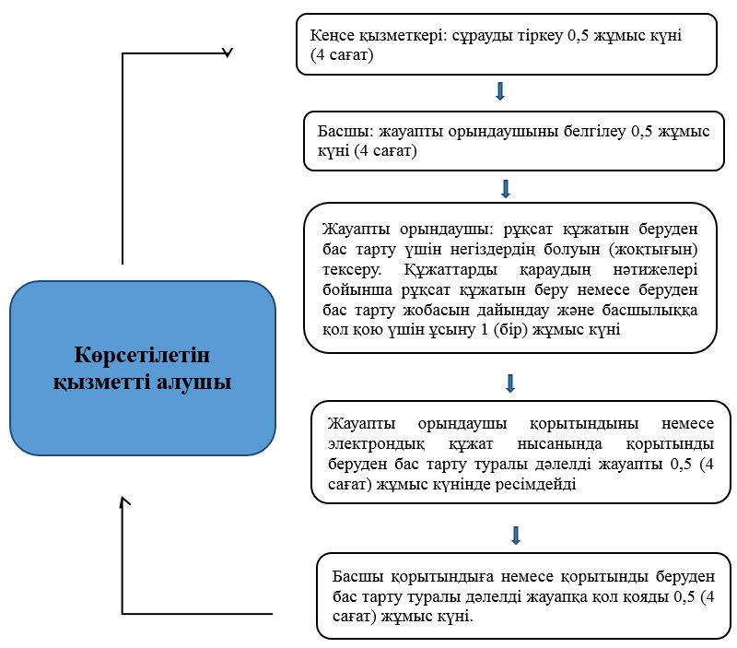

"Қазақстан Республикасында
тіркелген және тіркелмеген
дәрілік заттар мен медициналық
бұйымдарды әкелуге (әкетуге)
келісім және (немесе)
қорытынды
(рұқсат беру құжатын) беру"
мемлекеттік көрсетілетін
қызмет регламентіне
2-қосымша
Көрсетілетін қызмет алушының қадамдық іс-қимылы

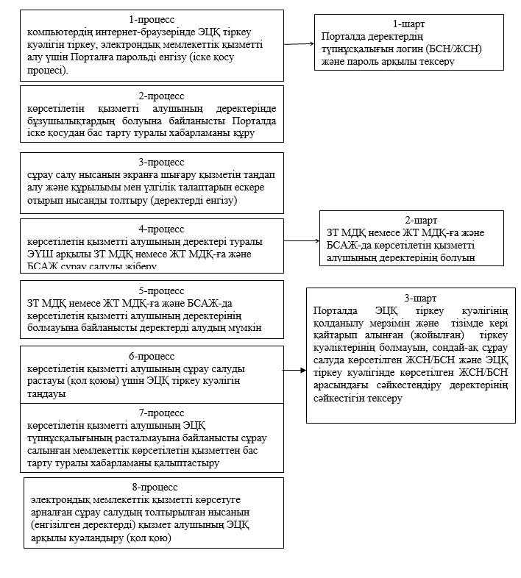

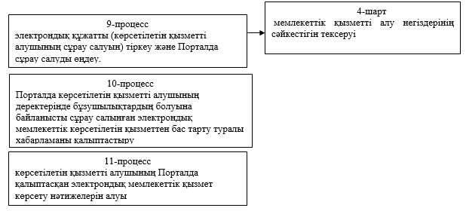

Көрсетілетін қызметті берушінің қадамдық іс-қимылдары және шешімдері

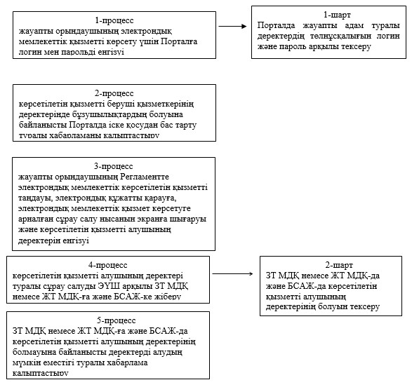

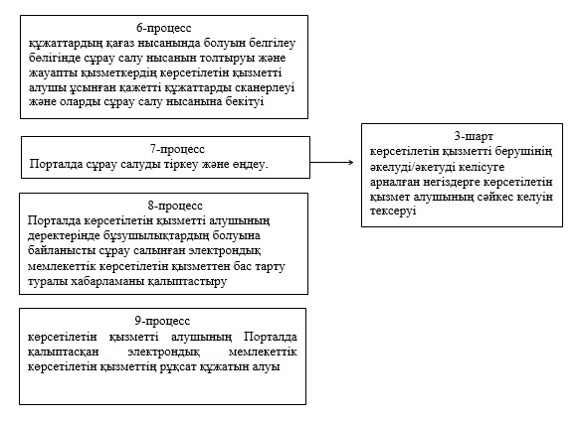

Қазақстан Республикасы
Денсаулық сақтау және
әлеуметтік даму министрінің
2015 жылғы 29 мамырдағы
№ 416 бұйрығына
2-қосымша
"Дәрілік заттар мен медициналық бұйымдардың қауіпсіздігі, сапасы мен тиімділігі туралы қорытынды беру" мемлекеттік көрсетілетін қызмет регламенті
Ескерту. Регламент жаңа редакцияда – ҚР Денсаулық сақтау министрінің 20.05.2019 № ҚР ДСМ-83 (алғашқы ресми жарияланған күнінен кейін күнтізбелік он күн өткен соң қолданысқа енгізіледі) бұйрығымен.
1-тарау. Жалпы ережелер
1. "Дәрілік заттар мен медициналық бұйымдардың қауіпсіздігі, сапасы мен тиімділігі туралы қорытынды беру" мемлекеттік көрсетілетін қызметін (бұдан әрі – мемлекеттік көрсетілетін қызмет) Қазақстан Республикасы Денсаулық сақтау министрлігінің "Дәрілік заттарды, медициналық бұйымдарды сараптау ұлттық орталығы" шаруашылық жүргізу құқығындағы республикалық мемлекеттік кәсіпорны (бұдан әрі – көрсетілетін қызметті беруші), оның ішінде "электрондық үкімет" веб-порталы: www.egov.kz немесе "Е-лицензиялау" веб-порталы: www.elіcense.kz арқылы көрсетеді.
Мемлекеттік көрсетілетін қызмет Қазақстан Республикасы Денсаулық сақтау және әлеуметтік даму министрінің 2015 жылғы 28 сәуірдегі № 293 бұйрығымен бекітілген "Фармацевтикалық қызмет саласындағы мемлекеттік көрсетілетін қызметтер стандарттарын бекіту туралы" мемлекеттік көрсетілетін қызмет стандартының негізінде көрсетіледі (бұдан әрі – Стандарт) (Нормативтік құқықтық актілердің мемлекеттік тіркеу тізілімінде №11338 болып тіркелген).
Өтінішті қабылдау және мемлекеттік қызмет көрсету нәтижесін беру:
1) көрсетілетін қызметті берушінің кеңсесі;
2) www.egov.kz, www.elіcense.kz "электрондық үкімет" веб-порталы (бұдан әрі – портал) арқылы жүзеге асырылады.
2. Мемлекеттік қызмет көрсету нысаны - электрондық / қағаз.
Егер көрсетілетін қызметті алушы құжаттар мен материалдарды (дәрілік заттар және медициналық бұйымдар үлгілерін қоспағанда) көрсетілетін қызметті берушінің ақпараттық жүйесі (бұдан әрі – ақпараттық жүйе) арқылы ұсынған жағдайда, өзара іс-қимыл нысаны – электрондық (ішінара автоматтандырылған).
Көрсетілетін қызметті алушының көрсетілетін қызметті берушінің www.darі.kz ресми сайтында "жеке кабинет" арқылы қашықтықтан қол жеткізу режимінде мемлекеттік қызмет көрсету тәртібі және мәртебесі туралы ақпарат алу мүмкіндігі бар.
3. Мемлекеттік қызмет көрсету нәтижесі мемлекеттік тіркеу, қайта тіркеу, тіркеу дерекнамасына өзгерістер енгізу мүмкіндігі немесе мүмкін еместігі туралы ұсыныммен дәрілік заттардың, медициналық бұйымдардың қауіпсіздігі, тиімділігі және сапасы туралы қорытынды (бұдан әрі – қорытынды) немесе Стандарттың 10-тармағында көзделген негіздемелер бойынша мемлекеттік қызметті көрсетуден бас тарту туралы дәлелді жауап болып табылады.
Мемлекеттік қызмет көрсету нәтижесін ұсыну нысаны: электрондық және (немесе) қағаз түрінде.
2-тарау. Мемлекеттік қызмет көрсету процесінде қызметті берушінің құрылымдық бөлімшелерінің (қызметкерлерінің) іс-қимыл тәртібінің сипаттамасы
4. Мемлекеттік қызмет көрсету бойынша рәсімді (іс-қимылды) бастау үшін көрсетілетін қызметті алушының Стандарттың 9-тармағында көзделген өтінішті, құжаттар мен материалдарды беру және көрсетілетін қызмет берушінің қабылдауы негіздеме болып табылады.
Өтініштің қағаз жеткізгішінде қабылдануды растау оның көшірмесіне құжаттар пакетін және материалдарды қабылдау күні мен уақыты көрсетілген Өтініш берушілерге қызмет көрсету орталығында (бұдан әрі – ӨҚО) тіркелгені туралы қойылған белгі болып табылады.
5. Мемлекеттік қызмет көрсету процесінің құрамына кіретін әрбір рәсімнің (іс-қимылдың) мазмұны, оны орындаудың ұзақтығы:
1) қабылдау-беру актісі бойынша көрсетілетін қызметті алушы (немесе сенімхаты бойынша оның өкілі) ұсынған өтінішті, құжаттарды және дәрілік заттар немесе медициналық бұйымдар үлгілерін (бұдан әрі – материалдар) қабылдау, сондай-ақ Стандартта көзделген тізбе бойынша толық құжаттар пакетінің, Сараптама қағидаларына сәйкес тіркеу дерекнамасы материалдарының бар-жоғын тексеру және көрсетілетін қызметті берушінің ақпараттық жүйесіне (бұдан әрі – ақпараттық жүйе) сараптамаға ұсынылған материалдар бойынша ақпарат енгізуді 30 минут ішінде ӨҚО жауапты қызметкері жүзеге асырады;
Көрсетілетін қызметті алушы толық емес құжаттар пакетін және (немесе) қолдану мерзімі өткен құжаттарын ұсынған жағдайда көрсетілетін қызметті беруші өтініш қабылдаудан бас тартады.
2) ақпараттық жүйе арқылы түскен материалдарды қарауды, жауапты қызметкерді белгілеуді және орындауға беруді стандарттың 4-тармағында белгіленген мерзімді ескере отырып, күнтізбелік 1 (бір) күннің ішінде сараптама жұмыстарын жүргізуге жауапты көрсетілетін қызмет берушінің құрылымдық бөлімшелерінің басшылары жүзеге асырады;
3) келіп түскен материалдарға сараптама жүргізуді, сараптама нәтижелерін енгізуді және сараптама кезендерінің нәтижелері бойынша қорытындылар дайындауды, сондай-ақ мемлекеттік қызмет көрсету нәтижелері бойынша қорытынды және көрсетілетін қызметті алушыға ілеспе хат дайындауды стандарттың 4-тармағында белгіленген мерзімнің ішінде ақпараттық жүйеде көрсетілетін қызметті берушінің құрылымдық бөлімшелерінің сараптама жұмыстарын жүргізуге жауапты қызметкерлері жүзеге асырады.
Мемлекеттік қызмет көрсету кезінде сараптама сатыларының кез-келгенінде қажет болғанда көрсетілетін қызметті беруші көрсетілетін қызметті алушыдан ұсынылған құжаттардағы ережелерді түсіндіру немесе нақтылауды сұратады. Хат алмасу ақпараттық жүйе арқылы электрондық құжат қалыптастыру жолымен немесе қағаз жеткізгіштерде ӨҚО арқылы жүзеге асырылады.
4) Стандарттың 1, 2, 3, 4-қосымшаларына сәйкес мемлекеттік қызмет көрсету нәтижесін қалыптастыруды Стандарттың 4-тармағында көзделген мерзімдерде көрсетілетін қызметті берушінің құрылымдық бөлімшелерінің жауапты қызметкерлері жүзеге асырады және:
- қазақ және орыс тілдерінде ілеспе хат пен қорытынды жобаларын қалыптастыруды;
- мемлекеттік қызмет көрсетудің нәтижелері бойынша қорытындының және көрсетілетін қызметті берушінің жауапты құрылымдық бөлімше басшысының ілеспе хат жобасын келісуді;
- ақпараттық жүйеден ілеспе хат пен қорытындының келісілген жобаларын басып шығаруды қамтиды;
5) ілеспе хат пен мемлекеттік қызмет көрсету нәтижесінің қорытындысына қол қоюды осы регламенттің 4-тармағында белгіленген мерзімдерді ескере отырып, күнтізбелік 1 (бір) күн ішінде қағаз жеткізгіште көрсетілетін қызметті берушінің басшылығы жүзеге асырады;
6) ілеспе хаты бар мемлекеттік қызмет көрсету нәтижесін тіркеуді осы регламенттің 4-тармағында белгіленген мерзімдерді ескере отырып, күнтізбелік 1 (бір) күн ішінде ӨҚО жүзеге асырады;
7) ілеспе хаты бар мемлекеттік қызмет көрсету нәтижесін беруді көрсетілетін қызметті алушы жүгінген сәттен бастап 30 минут ішінде ӨҚО арқылы жүзеге асырады.
Портал арқылы – көрсетілетін қызметті алушының "жеке кабинетінде" мемлекеттік көрсетілетін қызметтің нәтижесін алу күнін көрсете отырып, мемлекеттік қызметті көрсетуге арналған сұрау салуды қабылдау мәртебесі көрсетіледі.
Портал арқылы жүгінген кезде электрондық сұрау салуды жіберу көрсетілетін қызметті алушының "жеке кабинетінен" жүзеге асырылады. Сұрау салу автоматты түрде көрсетілетін қызметті берушіге жіберіледі.
6. Егер көрсетілетін қызметті алушы мемлекеттік қызмет көрсету нәтижесін алу үшін жүгінбесе, онда көрсетілетін қызметті беруші мемлекеттік қызмет көрсету нәтижесінің ол ақпараттық жүйеде тіркелген сәттен бастап 180 күннен аспайтын мерзімде сақталуды қамтамасыз етеді.
3- тарау. Мемлекеттік қызмет көрсету процесінде құрылымдық бөлімшелер (қызметкерлер) мен көрсетілетін қызметті берушінің өзара іс-қимыл тәртібінің сипаттамасы
7. Әрбір рәсімнің (әрекет) ұзақтығын көрсете отырып, рәсімдер (әрекеттер) бірізділігінің сипаттамасы осы мемлекеттік көрсетілетін қызмет регламентіне 1-қосымшаға сәйкес жазылған.
8. Мемлекеттік қызмет көрсету процесіне қатысатын көрсетілетін қызметті берушінің құрылымдық бөлімшелерінің (қызметкерлерінің) тізбесі:
1) ӨҚО;
2) көрсетілетін қызметті берушінің сараптаманы жүзеге асыратын құрылымдық бөлімшелері;
3) көрсетілетін қызметті берушінің басшылығы.
9. Әрбір рәсімнің (іс-қимылдың) ұзақтығын көрсете отырып, құрылымдық бөлімшелердің (қызметкерлердің) арасындағы рәсімдердің (іс-қимылдың) бірізділігінің сипаттамасы
ӨҚО мемлекеттік қызмет көрсету үшін қажетті материалдарды қабылдауды жүзеге асырады:
ӨҚО жауапты қызметкері дәрілік заттарды немесе медициналық бұйымды мемлекеттік тіркеу, қайта тіркеу және олардың тіркеу дерекнамасына өзгерістер енгізу кезінде сараптама жүргізу мақсатында көрсетілетін қызметті берушінің құрылымдық бөлімшелерінің материалдарына рұқсат алу үшін ақпараттық жүйеге қоса берілетін құжаттармен бірге өтінішті енгізеді;
Көрсетілетін қызметті берушінің құрылымдық бөлімшелері Сараптама қағидаларына сәйкес Стандарттың 4-тармағында белгіленген мерзімдерде материалдарға сараптама жүргізеді.
Құрылымдық бөлімшенің жауапты қызметкері мемлекеттік қызмет көрсетудің нәтижелері бойынша ілеспе хат пен қорытынды дайындайды және құрылымдық бөлімшенің басшысымен келіседі.
Мемлекеттік қызмет көрсету нәтижелері бойынша ілеспе хаттың және қорытындының келісілген жобаларын құрылымдық бөлімшенің жауапты қызметкері көрсетілетін қызметті берушінің басшылығына қол қою үшін тапсырады.
Көрсетілетін қызметті берушінің басшылығы сараптама аяқталғанда мемлекеттік қызмет көрсетудің нәтижелері бойынша ілеспе хатқа және қорытындыға қол қояды.
10. Көрсетілетін қызметті берушінің құрылымдық бөлімшелерінің (қызметкерлерінің) өзара іс-қимылы рәсімдерінің (әрекеттерінің) бірізділігі осы регламентке 2-қосымшаға сәйкес мемлекеттік қызмет көрсету бизнес-процестерінің анықтамалығында көрсетіледі.
4-тарау. Мемлекеттік қызметті көрсету процесінде ақпараттық жүйелерді пайдалану тәртібінің сипаттамасы
11 . Жүгіну тәртібі және көрсетілетін қызметті берушінің мемлекеттік қызмет Портал арқылы көрсету кезінде рәсімдерінің (іс-қимылдар) бірізділігі:
Порталда тіркелген көрсетілетін қызметті алушы туралы деректердің түпнұсқалығын электрондық цифрлық қолтаңба (бұдан әрі – ЭЦҚ) арқылы тексеру;
пайдаланушының мемлекеттік қызметті таңдау, оның құрылымы мен форматтық талаптарын ескере отырып, сұрау нысанына электрондық түрдегі қажетті құжаттарды бекіту нысанды экранға шығару (деректер енгізу);
сұрау салуды мемлекеттік қызмет көрсетуге сұрау салудың толтырылған нысанымен (енгізілген деректерін) көрсетілетін қызметті алушының ЭЦҚ арқылы куәландыру (қол қою);
электрондық құжатты (көрсетілетін қызметті алушының сұрауын) тіркеу және сұрауды Порталда өңдеу;
көрсетілетін қызметті берушімен көрсетілетін қызметті алушының өтінішін тексеру;
көрсетілетін қызметті алушының мемлекеттік көрсетілетін қызметтің нәтижесі Порталда қалыптастырылған рұқсат беру құжатын (Қазақстан Республикасында тіркелген және тіркелмеген дәрілік заттар мен медициналық бұйымдарды әкелуді/әкетуді келісу/қортынды туралы хаттар). Электрондық құжат көрсетілетін қызметті беруші басшысының ЭЦҚ-ын пайдалану арқылы қалыптастырады.
"Дәрілік заттар мен
медициналық бұйымдардың
қауіпсіздігі, сапасы мен
тиімділігі туралы қорытынды
беру" мемлекеттік көрсетілетін
қызмет регламентіне
1-қосымша
Әрбір рәсімнің (әрекет) ұзақтығын көрсете отырып, рәсімдер (әрекеттер) бірізділігінің сипаттамасы

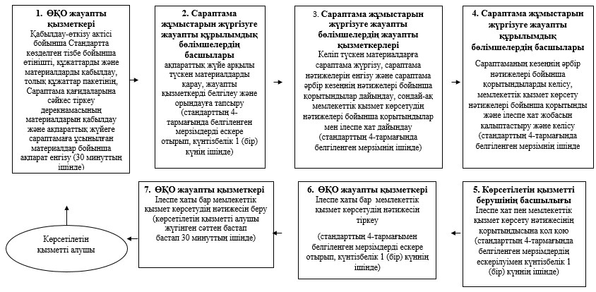

"Дәрілік заттар мен
медициналық бұйымдардың
қауіпсіздігі, сапасы мен
тиімділігі туралы қорытынды
беру" мемлекеттік көрсетілетін
қызмет регламентіне
2-қосымша
Мемлекеттік қызмет көрсету бизнес-процестерінің анықтамалығы

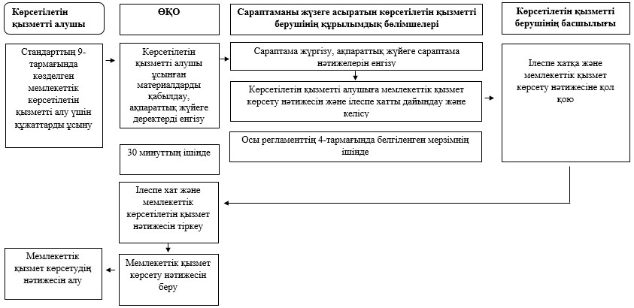

Қазақстан Республикасы
Денсаулық сақтау және
әлеуметтік даму министрінің
2015 жылғы 29 маусымдағы
№ 416 бұйрығына
3-қосымша
"Фармакологиялық және дәрілік заттарды, медициналық бұйымдарды клиникалық зерттеуді және (немесе) сынауды жүргізуге рұқсат беру" мемлекеттік көрсетілетін қызмет регламенті
Ескерту. Регламент жаңа редакцияда – ҚР Денсаулық сақтау министрінің 20.05.2019 № ҚР ДСМ-83 (алғашқы ресми жарияланған күнінен кейін күнтізбелік он күн өткен соң қолданысқа енгізіледі) бұйрығымен.
1-тарау. Жалпы ережелер
1. "Фармакологиялық және дәрілік заттарды, медициналық бұйымдарды клиникалық зерттеуді және (немесе) сынауды жүргізуге рұқсат беру" мемлекеттік көрсетілетін қызметін (бұдан әрі – мемлекеттік қызмет) 2009 жылғы 18 қыркүйектегі "Халық денсаулығы және денсаулық сақтау жүйесі туралы" Қазақстан Республикасы Кодексінің 74-бабының негізінде, сондай-ақ Қазақстан Республикасы Денсаулық сақтау және әлеуметтік даму министрінің 2015 жылғы 28 сәуірдегі № 293 бұйрығымен бекітілген "Фармакологиялық және дәрілік заттарды, медициналық бұйымдарды клиникалық зерттеуді және (немесе) сынауды жүргізуге рұқсат беру" мемлекеттік көрсетілетін қызмет стандартына сәйкес (бұдан әрі – Стандарт) Қазақстан Республикасы Денсаулық сақтау министрлігінің Фармация комитеті көрсетеді (бұдан әрі – көрсетілетін қызметті беруші) (Нормативтік құқықтық актілерді мемлекеттік тіркеу тізілімінде № 11338 болып тіркелген).
Мемлекеттік қызмет көрсету үшін құжаттарды қабылдау және мемлекеттік қызметті көрсету нәтижелерін беру "электрондық үкіметтің" веб-порталы арқылы жүзеге асырылады.
2. Мемлекеттік қызметті көрсету нысаны: электрондық.
3. Мемлекеттік қызметті көрсету нәтижесі көрсетілген қызметті берушінің бұйрығымен бекітілген фармакологиялық және дәрілік заттарға, медициналық бұйымдарға клиникалық зерттеу және (немесе) сынақ өткізуге рұқсат беру не Стандарттың 9-1-тармағында көзделген негіздемелер бойынша мемлекеттік қызметті көрсетуден бас тарту туралы дәлелді жауап болып табылады.
2-тарау. Мемлекеттік қызмет көрсету процесінде көрсетілетін қызметті берушінің құрылымдық бөлімшелерінің (қызметкерлерінің) іс-әрекеттерінің тәртібінің сипаттамасы
4. Мемлекеттік қызметті көрсету бойынша рәсімді (әрекетті) бастау үшін негіз көрсетілетін қызметті алушының мемлекеттік қызметті көрсету үшін қажетті құжаттарды тіркей отырып, электрондық сұрауды алу болып табылады. Мемлекеттік қызметті алушы жүгінген кезде мемлекеттік қызметті көрсетуге қажетті құжаттар тізбесі Стандарттың 9-тармағына сәйкес ұсынылады.
5. Мемлекеттік қызмет көрсету процесінің құрамына кіретін әрбір рәсімнің (іс-әрекеттің) мазмұны, оны орындау ұзақтығы:
1-процесс - көрсетілетін қызметті беруші кеңсесінің қызметкері электрондық өтініш келіп түскен сәттен бастап 0,25 жұмыс күні (2 сағат) ішінде тіркеуді жүргізеді;
2-процесс - көрсетілетін қызмет берушінің басшысы электрондық өтініш келіп түскен сәттен бастап 0,25 жұмыс күні (2 сағат) ішінде көрсетілетін қызметті алушының құжаттарын қарайды және көрсетілетін қызметті беруші басшысының орынбасарына береді;
3-процесс - көрсетілетін қызмет беруші басшысының орынбасары электрондық өтініш келіп түскен сәттен бастап 0,5 жұмыс күні (4 сағат) ішінде көрсетілетін қызметті алушының құжаттарын қарайды және Басқарма басшысына жолдайды;
4-процесс - Басқарма басшысы электрондық өтініш келіп түскен сәттен бастап 0,25 жұмыс күні (2 сағат) ішінде көрсетілетін қызметті алушы құжаттарының қойылатын талаптарға сәйкестігін қарайды және Басқарманың бас сарапшысына (сарапшысын) жолдайды;
5-процесс - Басқарманың бас сарапшысы (сарапшысы) электрондық өтінішті алған күннен бастап 2 (екі) жұмыс күні ішінде көрсетілетін қызметті алушының құжаттарын қарауды жүзеге асырады және бұйрық жобасын дайындайды, көрсетілетін қызметті берушінің уәкілетті тұлғаларына қол қойдырады және көрсетілетін қызметті берушінің басшысына қол қоюға ұсынады;
6-процесс - басқарма басшысы 0,25 жұмыс күні (2 сағат) ішінде қарайды және көрсетілетін қызметті берушінің басшысына тапсырады;
7-процесс – Комитет басшысы бұйрық жобасын 0,5 жұмыс күні (4 сағат) ішінде қарайды, қол қояды және Басқарманың бас сарапшысына (сарапшысына) жолдайды;
8-процесс - Басқарманың бас сарапшысы (сарапшысы) 1 (бір) жұмыс күні ішінде қол қойылған бұйрықты көрсетілетін қызметті берушінің негізгі қызметі бойынша бұйрықтарды тіркеу журналына тіркейді және оған нөмір береді.
6. Мынадай рәсімді орындауды бастауға негіз болатын мемлекеттік қызмет көрсету рәсімінің (іс-әрекет) нәтижесі:
1) кіріс нөмірі бар электрондық сұрау;
2) көрсетілетін қызметті беруші басшысының және оның орынбасарын Басқарма басшысының қарауы үшін бұрыштамасы;
3) Басқарма басшысының Басқарманың бас сарапшысының (сарапшысын) қарауына арналған бұрыштамасы;
4) Басқарманың бас сарапшысымен (сарапшысы) бұйрық жобасын дайындау;
5) көрсетілетін қызметті берушімен уәкілетті тұлғаларының бұйрық жобасына қол қою;
6) көрсетілетін қызметті беруші басшысымен бұйрық жобасына қол қою;
7) бұйрықты Басқарманың бас сарапшысының (сарапшысы) тіркеуі және оған нөмір беруі;
8) бұйрықты электрондық нысанда беру.
3-тарау. Мемлекеттік қызмет көрсету процесінде көрсетілетін қызметті берушінің құрылымдық бөлімшелерінің (қызметкерлерінің) өзара іс-қимыл тәртібінің сипаттамасы
7. Мемлекеттік қызмет көрсету процесіне көрсетілетін қызметті берушінің мынадай құрылымдық бөлімшелері (қызметкерлері) қатысады:
көрсетілетін қызметті беруші кеңсесінің қызметкері;
көрсетілетін қызметті берушінің басшысы;
Басқарма басшысы;
көрсетілетін қызметті берушінің бас сарапшысы (сарапшы).
8. Әрбір рәсімнің (іс-қимылдың) ұзақтығын көрсете отырып, құрылымдық бөлімшелер (қызметкерлер) арасындағы рәсімдер (іс-қимыл) бірізділігінің сипаттамасы.
1) Кеңсе қызметкері: сұрау салу тіркеу - 0,25 (2 сағат) жұмыс күні.
2) Көрсетілетін қызметті берушінің басшысы және оның орынбасары электрондық өтінішті тіркеген күннен бастап (6 сағат) ішінде келіп түскен құжаттарды бөледі, бұрыштама қояды және Басқарма басшысына береді;
3 ) Басқарма басшысы 0,25 (2 сағат) жұмыс күні ішінде келіп түскен құжаттарды бөледі, бұрыштама қояды және Басқарманың бас сарапшысына (сарапшысына) тапсырады;
4) Басқарманың бас сарапшысы (сарапшы):
1) құжаттар тіркелген күннен бастап екі жұмыс күні ішінде ұсынылған құжаттардың толықтығын және сәйкестігін тексереді;
2) ұсынылған құжаттар толық болмаған және (немесе) сәйкес келмеген жағдайда бас тарту туралы дәлелдіді жауап әзірлейді;
3) оң шешім болған жағдайда:
екі жұмыс күні ішінде фармакологиялық және дәрілік заттарға, медициналық бұйымдарға клиникалық зерттеулер жүргізу шешімінің жобасын қалыптастырады және көрсетілетін қызметті берушінің басшысына келісу және бекіту үшін жолдайды;
4) теріс шешім болған жағдайда:
екі жұмыс күні ішінде фармакологиялық және дәрілік заттарға, медициналық бұйымдарға клиникалық зерттеулер жүргізуден бас тарту туралы шешімінің жобасын қалыптастырады және көрсетілетін қызметті берушінің басшылығына келісу және бекіту үшін жолдайды;
Көрсетілетін қызметті беруші көрсетілетін қызметті алушыны мемлекеттік қызмет көрсетуді тоқтатудың себебі туралы (күнтізбелік бес күннен аспайтын мерзімде) жазбаша хабарландырады.
4-тарау. Мемлекеттік қызмет көрсету процесінде ақпараттық жүйелерді пайдалану тәртібінің сипаттамасы
9. Жүгіну тәртібі және көрсетілетін қызметті алушының мемлекеттік көрсетілетін қызметті Портал арқылы көрсету кезіндегі рәсімдердің (іс-қимыл) бірізділігі:
Порталда электрондық цифрлық қолтаңба (бұдан әрі – ЭЦҚ) арқылы тіркелген көрсетілетін қызметті алушы туралы деректердің түпнұсқалығын тексеру;
пайдаланушының көрсетілетін мемлекеттік қызметті таңдауы, оның құрылымы мен форматтық талаптарын ескеріп сұрау нысанына электрондық түрдегі қажетті құжаттарды бекіте отырып нысанды экранға шығару (деректер енгізу);
мемлекеттік қызмет көрсетуге сұрау салудың толтырылған нысаны (енгізілген деректер) көрсетілетін қызметті алушының ЭЦҚ арқылы сұрауды куәландыру (қол қою);
электрондық құжатты (көрсетілетін қызметті алушының сұрауын) тіркеу және сұрауды Порталда өңдеу;
көрсетілетін қызметті берушімен көрсетілетін қызметті алушының өтінішін тексеру;
көрсетілетін қызметті алушының Порталда қалыптасқан көрсетілген қызмет берушінің бұйрығымен бекітілген фармакологиялық және дәрілік заттарға, медициналық бұйымдарға клиникалық зерттеулер және (немесе) сынаулар жүргізуге рұқсат алу, мемлекеттік көрсетілетін қызметтің нәтижесін алу. Электрондық құжат көрсетілетін қызметті беруші басшысының ЭЦҚ пайдалануымен қалыптасады.
Көрсетілетін қызметті алушы жүгінген кезде мемлекеттік қызмет көрсету нәтижесі мемлекеттік қызметті көрсету үшін мемлекеттік қызмет алушының қажетті құжаттардын Порталда тіркеген күннен бастап 5 жұмыс күнінен аспайтын мерзімде ЭЦҚ-мен куәландырылған электрондық құжат нысанында жеке кабинетке жіберіледі.
10. Көрсетілетін қызметті алушының қадамдық іс-қимылдары және көрсетілетін қызметті берушінің шешімідері Портал арқылы осы Регламентке 2-қосымшада келтірілген.
"Фармакологиялық және
дәрілік заттарды, медициналық
бұйымдарды клиникалық
зерттеуді және (немесе)
сынауды жүргізуге рұқсат
беру" мемлекеттік көрсетілетін
қызмет регламентіне
1-қосымша
"Фармакологиялық және дәрілік заттарды, медициналық бұйымдарды клиникалық зерттеуді және (немесе) сынауды жүргізуге рұқсат беру" мемлекеттік қызмет көрсету бизнес-процесінің сызбасы

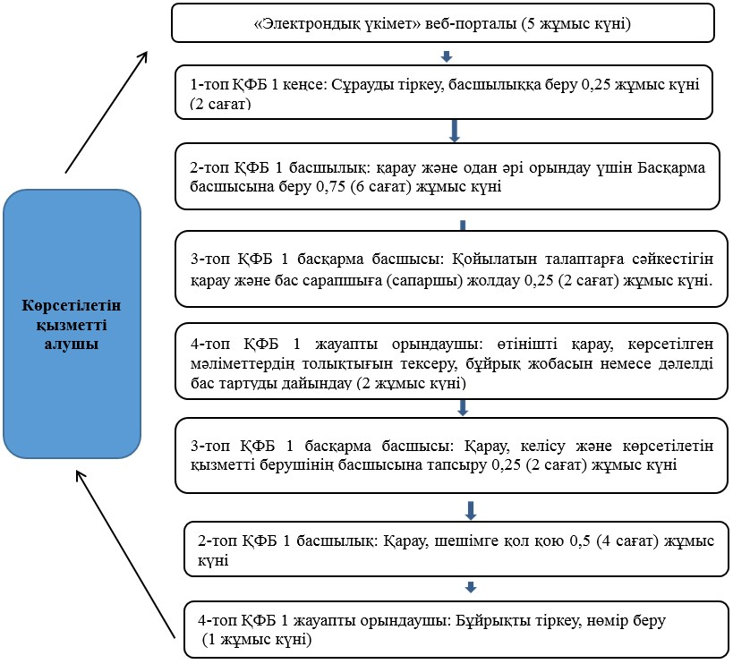

"Фармакологиялық және дәрілік
заттарды, медициналық
бұйымдарды клиникалық
зерттеуді және (немесе)
сынауды жүргізуге рұқсат беру"
мемлекеттік көрсетілетін
қызмет регламентіне
2-қосымша
Көрсетілетін қызмет алушының қадамдық іс-әрекеттері

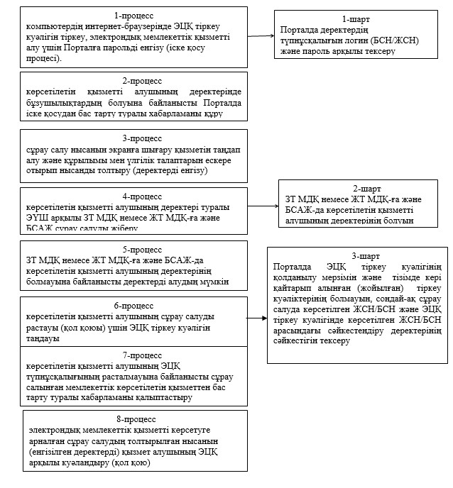

Көрсетілетін қызметті берушінің қадамдық іс-әрекеттері және шешімдері

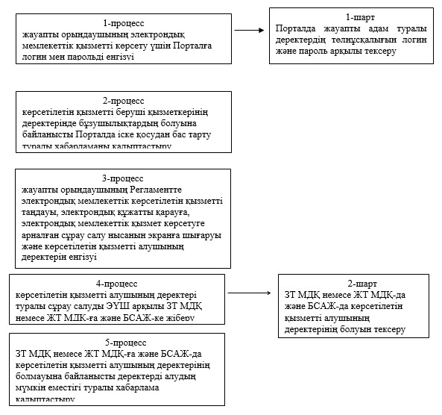

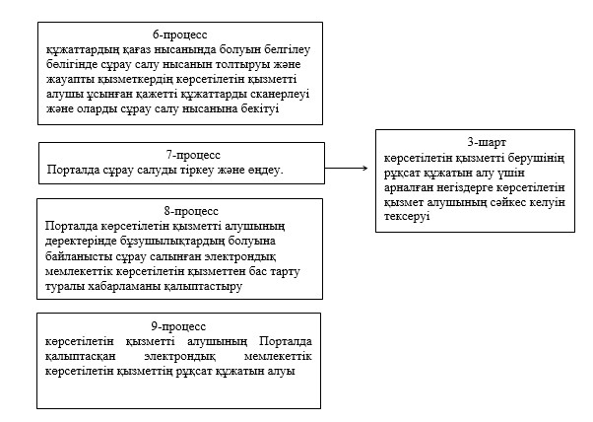

Қазақстан Республикасы
Денсаулық сақтау және
әлеуметтік даму министрінің
2015 жылғы 29 маусымдағы
№ 416 бұйрығына
4-қосымша
"Дәрілік затты немесе медициналық бұйымды мемлекеттік тіркеу, қайта тіркеу және оның тіркеу дерекнамасына өзгерістер енгізу" мемлекеттік көрсетілетін қызмет регламенті
Ескерту. Регламент жаңа редакцияда – ҚР Денсаулық сақтау министрінің 20.05.2019 № ҚР ДСМ-83 (алғашқы ресми жарияланған күнінен кейін күнтізбелік он күн өткен соң қолданысқа енгізіледі) бұйрығымен.
1-тарау. Жалпы ережелер
1. "Дәрілік затты немесе медициналық бұйымды мемлекеттік тіркеу, қайта тіркеу және оның тіркеу дерекнамасына өзгерістер енгізу" мемлекеттік көрсетілетін қызметін (бұдан әрі – мемлекеттік көрсетілетін қызмет) "Халық денсаулығы және денсаулық сақтау жүйесі туралы" 2009 жылғы 18 қыркүйектегі Қазақстан Республикасы Кодексінің 71-бабының негізінде, сондай-ақ Қазақстан Республикасы Денсаулық сақтау және әлеуметтік даму министрінің 2015 жылғы 28 сәуірдегі № 293 бұйрығымен бекітілген "Дәрілік затты немесе медициналық бұйымды мемлекеттік тіркеу, қайта тіркеу және олардың тіркеу деркенамасына өзгерістер енгізу" мемлекеттік көрсетілетін қызмет стандартына сәйкес (бұдан әрі – Стандарт) Қазақстан Республикасы Денсаулық сақтау министрлігінің Фармация комитеті (бұдан әрі – көрсетілетін қызметті беруші) көрсетеді (Нормативтік құқықтық актілерді мемлекеттік тіркеу тізілімінде № 11338 болып тіркелген).
Мемлекеттік қызмет көрсету үшін құжаттарды қабылдау және мемлекеттік қызметті көрсету нәтижелерін беру "электрондық үкіметтің" веб-порталы арқылы жүзеге асырылады.
2. Мемлекеттік қызметті көрсету нысаны: электрондық.
3. Мемлекеттік қызмет көрсету нәтижесі Стандартқа 1, 2, 3-қосымшаларға сәйкес нысандар бойынша электрондық түрде дәрілік затты немесе медициналық бұйымды мемлекеттік тіркеу, қайта тіркеу және оның тіркеу дерекнамасына өзгерістер енгізуді растайтын мемлекеттік тіркеу куәлігін (бұдан әрі – тіркеу куәлігі) не Стандарттың 10-тармағында көзделген негіздемелер бойынша мемлекеттік қызметті көрсетуден бас тарту туралы дәлелді жауап болып табылады.
2-тарау. Мемлекеттік қызмет көрсету процесінде көрсетілетін қызмет берушіқұрылымдық бөлімшелерінің (қызметкерлері) іс-қимыл тәртібінің сипаттамасы
4. Мемлекеттік қызметті көрсету бойынша рәсімді (әрекетті) бастау үшін негіз көрсетілетін қызметті алушының мемлекеттік қызметті көрсету үшін қажетті электрондық өтінішін көрсетілетін қызметті берушімен алғаны болып табылады. Көрсетілетін қызметті алушы жүгінген кезде мемлекеттік қызметті көрсету үшін қажетті құжаттар тізбесі Стандартқа 9-тармаққа сәйкес ұсынылады.
5. Мемлекеттік қызмет көрсету процесінің құрамына кіретін әрбір рәсімнің (іс-қимылдың) мазмұны, оны орындау ұзақтығы:
1-процесс – Басқарма басшысы электрондық өтінішті 1 (бір) жұмыс күні ішінде жұмысқа қабылдайды және орындаушыны тағайындайды;
2-процесс – Басқарманың бас сарапшысы (сарапшысы) құжаттарды алған күннен бастап 3 (үш) жұмыс күні ішінде көрсетілетін қызметті алушы құжаттарының қойылатын талаптарға сәйкестігін қарауды жүзеге асырады және рұқсат беру құжатының жобасын немесе бас тарту туралы дәлелді жауапты әзірлейді және көрсетілетін қызметті берушінің басшысына келісу үшін жолдайды;
3-процесс – Комитет басшысы жобаны 1 (бір) жұмыс күні ішінде қарайды және қол қояды;
6. Мынадай рәсімді орындауды бастауға негіз болатын мемлекеттік қызмет көрсету рәсімінің (іс-әрекет) нәтижесі:
1) көрсетілетін қызметті алушының мемлекеттік қызмет көрсету үшін қажетті электрондық өтінішін тіркеу;
2) өтінішті жұмысқа қабылдау және орындаушыны тағайындау;
3) Басқарманың бас сарапшысымен (сарапшысы) жобаны дайындау;
4) көрсетілетін қызметті беруші басшысының жобаға қол қоюы.
3-тарау. Мемлекеттік қызмет көрсету процесінде көрсетілетін қызметті берушінің құрылымдық бөлімшелерінің (қызметкерлерінің) өзара іс-қимыл тәртібінің сипаттамасы
7. Мемлекеттік қызмет көрсету процесіне көрсетілетін қызметті берушінің мынадай құрылымдық бөлімшелері (қызметкерлер) қатысады:
көрсетілетін қызметті берушінің басшысы;
Басқарма басшысы;
көрсетілетін қызметті берушінің бас сарапшысы (сарапшысы).
8. Көрсетілетін қызметті берушінің құрылымдық бөлімшелерінің (қызметкерлері) арасындағы рәсімдер (іс-әрекеттер) бірізділігінің сипаттамасы.
Басқарма басшысы электрондық өтінішті 1 (бір) жұмыс күні ішінде жұмысқа қабылдайды және орындаушыны тағайындайды, Басқарманың бас сарапшысына (сарапшысы) жолдайды;
Басқарманың бас сарапшысы (сарапшы):
1) үш жұмыс күні ішінде ұсынылған құжаттардың толықтығын және сәйкестігін тексереді;
2) ұсынылған құжаттар толық болмаған және (немесе) сәйкес келмеген жағдайда бас тарту туралы дәлелдіді жауап дайындайды;
3) оң шешім болған жағдайда:
үш жұмыс күнінің ішінде дәрілік затты немесе медициналық бұйымды мемлекеттік тіркеу, қайта тіркеу және олардың тіркеу дерекнамасына өзгерістер енгізу шешімінің жобасын жасайды және көрсетілетін қызметті берушінің басшысына келісуге және бекітуге жолдайды;
4) теріс шешім болған жағдайда:
үш жұмыс күні ішінде дәрілік затты немесе медициналық бұйымды мемлекеттік тіркеуден, қайта тіркеуден және олардың тіркеу дерекнамасына өзгерістер енгізуден бас тарту туралы шешімнің жобасын қалыптастырады және көрсетілетін қызметті берушінің басшысына келісуге және бекітуге жолдайды.
4-тарау. Мемлекеттік қызметті көрсету процесінде ақпараттық жүйелерді пайдалану тәртібінің сипаттамасы
9. Жүгіну тәртібі және көрсетілетін қызметті берушінің мемлекеттік көрсетілетін қызметті Портал арқылы көрсету кезінде рәсімдерінің (іс-қимыл) бірізділігі:
Порталда электрондық цифрлық қолтаңба (бұдан әрі – ЭЦҚ) арқылы тіркелген көрсетілетін қызметті алушы туралы деректердің түпнұсқалығын тексеру;
пайдаланушының көрсетілетін мемлекеттік қызметті таңдауы, оның құрылымы мен форматтық талаптарын сұрау нысанына электрондық түрдегі қажетті құжаттарды тіркеп, ескеріп, нысанды экранға шығару (деректер енгізу);
мемлекеттік қызмет көрсетуге сұрау салудың толтырылған нысанын (енгізілген деректер) көрсетілетін қызметті алушының ЭЦҚ арқылы сұрауды куәландыру (қол қою);
электрондық құжатты (көрсетілетін қызметті алушының сұрауын) тіркеу және сұрауды Порталда өңдеу;
көрсетілетін қызмет берушімен көрсетілетін қызметті алушының өтінішін тексеру;
көрсетілетін қызметті алушы мемлекеттік көрсетілетін қызметтің нәтижесі – Порталда қалыптасқан тіркеу куәлігін алу. Электрондық құжат көрсетілетін қызметті беруші басшысының ЭЦҚ пайдалана отырып жасалады.
Көрсетілетін қызметті алушы жүгінген кезде мемлекеттік көрсетілетін қызметтің нәтижесі көрсетілетін қызметті алушы ұсынған мемлекеттік қызметті көрсету үшін қажетті құжаттар Порталда тіркелген күннен бастап 5 жұмыс күнінен аспайтын мерзімде ЭЦҚ-мен куәландырылған электрондық құжат нысанында жеке кабинетке жіберіледі.
10. Көрсетілетін қызметті алушының Портал арқылы қадамдық іс-қимылдары және көрсетілетін қызметті берушінің шешімдері осы Регламентке 2-қосымшада келтірілген.
"Дәрілік затты немесе
медициналық бұйымды
мемлекеттік тіркеу, қайта
тіркеу және оның тіркеу
дерекнамасына өзгерістер
енгізу" мемлекеттік көрсетілетін
қызмет регламентіне
1-қосымша
"Дәрілік затты немесе медициналық бұйымды мемлекеттік тіркеу, қайта тіркеу және оның тіркеу дерекнамасына өзгерістер енгізу" мемлекеттік қызмет көрсету бизнес-процесінің сызбасы

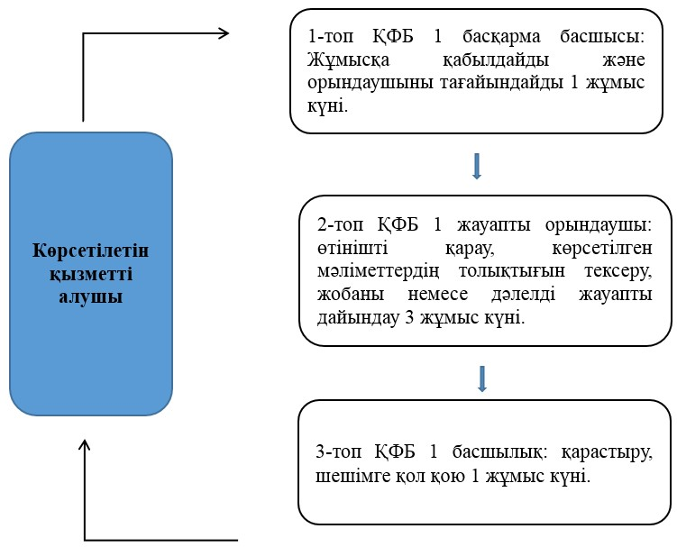

"Дәрілік затты немесе
медициналық бұйымды
мемлекеттік тіркеу, қайта
тіркеу және оның тіркеу дерекнамасына өзгерістер
енгізу" мемлекеттік
көрсетілетін қызмет
регламентіне
2-қосымша
Көрсетілетін қызмет алушының қадамдық іс-әрекеттері

Көрсетілетін қызметті берушінің қадамдық іс-әрекеттері және шешімдері

Қазақстан Республикасы
Денсаулық сақтау және
әлеуметтік даму министрінің
2015 жылғы 29 маусымдағы
№ 416 бұйрығына
5-қосымша
"Бірегей дәрілік заттардың атауларын бекіту (бекітпеу) туралы
шешімді беру" мемлекеттік көрсетілетін қызмет мемлекеттік
көрсетілетін қызмет регламенті
1-тарау. Жалпы ережелер
Ескерту. 1-тараудың тақырыбы жаңа редакцияда – ҚР Денсаулық сақтау министрінің 05.12.2018 № ҚР ДСМ-34 (алғашқы ресми жарияланған күнінен кейін күнтізбелік он күн өткен соң қолданысқа енгізіледі) бұйрығымен.
1. "Бірегей дәрілік заттардың атауларын бекіту (бекітпеу) туралы шешімді беру" мемлекеттік көрсетілетін қызметті (бұдан әрі – мемлекеттік көрсетілетін қызмет) 2009 жылғы 18 қыркүйектегі "Халық денсаулығы және денсаулық сақтау жүйесі туралы" Қазақстан Республикасы Кодексінің 70-бабының негізінде, сондай-ақ Қазақстан Республикасы Денсаулық сақтау және әлеуметтік даму министрінің 2015 жылғы 28 сәуірдегі № 293 бұйрығымен бекітілген "Бірегей дәрілік заттардың атауларын бекіту (бекітпеу) туралы шешімді беру" мемлекеттік көрсетілетін қызмет стандартына сәйкес (бұдан әрі – Стандарт) Қазақстан Республикасының Денсаулық сақтау министрлігінің Фармация комитеті көрсетеді (бұдан әрі – көрсетілетін қызметті беруші) (Нормативтік құқықтық актілерді мемлекеттік тіркеу тізілімінде № 11338 болып тіркелген).
Ескерту. 1-тармақ жаңа редакцияда – ҚР Денсаулық сақтау министрінің 05.12.2018 № ҚР ДСМ-34 (алғашқы ресми жарияланған күнінен кейін күнтізбелік он күн өткен соң қолданысқа енгізіледі) бұйрығымен.
2. Мемлекеттік қызметті көрсету үшін құжаттарды қабылдау және мемлекеттік қызметті көрсету нәтижелерін беру көрсетілетін қызметті берушінің кеңесі арқылы жүзеге асырылады.
3. Мемлекеттік қызметті көрсету нысаны: қағаз түрінде.
4. Мемлекеттік қызметті көрсету нәтижесі көрсетілген қызметті берушінің бұйрығымен бекітілген бірегей дәрілік заттардың атауларын бекіту (бекітпеу) туралы шешімді беру болып табылады.
2-тарау. Мемлекеттік қызмет көрсету процесінде көрсетілетін қызметті берушінің құрылымдық бөлімшелерінің (қызметкерлерінің) әрекеттері тәртібінің сипаттамасы
Ескерту. 2-тараудың тақырыбы жаңа редакцияда – ҚР Денсаулық сақтау министрінің 05.12.2018 № ҚР ДСМ-34 (алғашқы ресми жарияланған күнінен кейін күнтізбелік он күн өткен соң қолданысқа енгізіледі) бұйрығымен.
5. Мемлекеттік қызметті көрсету бойынша рәсімді (әрекетті) бастау үшін негіз көрсетілетін қызметті алушының мемлекеттік қызметті көрсету үшін қажетті ұсынған құжаттарын көрсетілетін қызметті берушінің алуы болып табылады. Көрсетілетін қызметті алушы жүгінген кезде мемлекеттік қызметті көрсету үшін қажетті құжаттарының тізбесі Стандартқа 9-тармаққа сәйкес ұсынылады.
6. Мемлекеттік қызметті көрсету процесінің рәсімдері (әрекеті):
1-процесс – көрсетілетін қызметті беруші кеңсесінің қызметкері құжат келіп түскен сәттен бастап күнтізбелік 1 (бір) күні ішінде алынған құжаттарға тіркеу жүргізеді және көрсетілетін қызметті берушінің басшысына қарауға береді, бұл ретте өтінішті төменгі бұрышына келіп түскен күні мен кіріс нөмірін көрсете отырып, мемлекеттік тілдегі тіркеу мөртабанын қояды;
2-процесс – көрсетілетін қызметті берушінің басшысы құжат келіп түскен сәттен бастап 0,5 жұмыс күні (4 сағат) ішінде көрсетілетін қызметті алушының құжатын қарайды және көрсетілетін қызметті беруші басшысының орынбасарына жазып тапсырады;
3-процесс – көрсетілетін қызметті беруші басшысының орынбасары құжат келіп түскен сәттен бастап 0,5 жұмыс күні (4 сағат) ішінде көрсетілетін қызметті алушының құжатын қарайды және Фармацевтикалық қызметтерді көрсету басқармасының (бұдан әрі – Басқарма) басшысына жазып тапсырады;
4-процесс – Басқарма басшысы құжат келіп түскен сәттен бастап күнтізбелік 1 (бір) күні ішінде көрсетілетін қызметті алушының құжатын қойылатын талаптарға сәйкестігіне қарайды және Басқарманың бас сарапшысына (сарапшысына) жазып тапсырады;
5-процесс – Басқарманың бас сарапшысы (сарапшысы) күнтізбелік 25 (жиырма бес) күннің ішінде құжатты алған күннен бастап көрсетілетін қызметті алушының құжатын қарауды жүзеге асырады және бұйрық жобасын әзірлейді, көрсетілетін қызметті берушінің уәкілетті адамдарына қол қойдырады және көрсетілетін қызметті берушінің басшысына қол қою үшін ұсынады;
6-процесс – көрсетілетін қызметті берушінің басшысы күнтізбелік 1 (бір) күні ішінде бұйрық жобасын қарайды, қол қояды және Басқарманың бас сарапшысына (сарапшысына) береді;
7-процесс – Басқарманың бас сарапшысы (сарапшысы) күнтізбелік 1 (бір) күні ішінде қол қойылған бұйрықты көрсетілетін қызметті берушінің негізгі қызметтер бойынша бұйрықтарды тіркеу журналына тіркейді және оған нөмір береді.
7. Мынадай рәсімдерді орындауды бастау үшін негіз болатын мемлекеттік қызметті көрсету бойынша рәсімнің (әрекеттің) нәтижесі:
1) көрсетілетін қызметті алушының мемлекеттік қызметті көрсету үшін қажетті ұсынған құжаттарын көрсетілетін қызметті берушінің кеңсесінде тіркеу және оларды көрсетілетін қызметті берушінің басшысына беру;
2) көрсетілетін қызметті беруші басшысының және оның орынбасарының Басқарма басшысының қарауы үшін бұрыштамасы;
3) Басқарма басшысының Басқарма бас сарапшысының (сарапшысының) қарауы үшін бұрыштамасы;
4) Басқарма бас сарапшысының (сарапшысының) бұйрық жобасын дайындауы;
5) көрсетілетін қызметті берушінің уәкілетті адамдарының бұйрық жобасына қол қоюлары;
6) көрсетілетін қызметті беруші басшысының бұйрық жобасына қол қоюы;
7) Басқарма бас сарапшысының (сарапшысының) бұйрық жобасын тіркеуі және нөмір беруі;
8) бұйрықтың көшірмесін беру.
3-тарау. Мемлекеттік қызмет көрсету процесінде көрсетілетін қызметті берушінің құрылымдық бөлімшелерінің (қызметкерлерінің) өзара іс-қимыл тәртібінің сипаттамасы
Ескерту. 3-тараудың тақырыбы жаңа редакцияда – ҚР Денсаулық сақтау министрінің 05.12.2018 № ҚР ДСМ-34 (алғашқы ресми жарияланған күнінен кейін күнтізбелік он күн өткен соң қолданысқа енгізіледі) бұйрығымен.
8. Мемлекеттік қызмет көрсету процесіне көрсетілетін қызметті берушінің мынадай құрылымдық бөлімшелері қатысады:
көрсетілетін қызметті беруші кеңсесі;
көрсетілетін қызметті берушінің басшысы;
Басқарма басшысы;
көрсетілетін қызметті берушінің бас сарапшысы (сарапшысы).
9. Көрсетілетін қызметті берушінің құрылымдық бөлімшелерінің (қызметкерлерінің) арасындағы рәсімдердің (әрекеттердің) кезеңділігін сипаттау:
Кеңесе қызметкері көрсетілетін қызметті алушы жүгінген күннен бастап:
9) барлық ұсынылған құжаттардың болуын тексереді;
10) өтініштерді тіркеу журналына тіркейді;
11) құжаттарды көрсетілетін қызметті берушінің басшысына береді.
Көрсетілетін қызметті берушінің басшысы және оның орынбасары құжаттарды тіркеген күннен бастап күнтізбелік 1 (бір) күні ішінде келіп түскен құжаттарды бөледі, бұрыштама қояды және Басқарма басшысына береді.
Көрсетілетін қызметті берушінің Басқарма басшысы құжаттарды тіркеген күннен бастап күнтізбелік 1 (бір) күні ішінде келіп түскен құжаттарды бөледі, бұрыштама қояды және Басқарманың бас сарапшысына (сарапшысына) береді.
Басқарманың бас сарапшысы (сарапшысы):
1) құжаттар тіркелген күннен бастап күнтізбелік 3 (үш) күні ішінде ұсынылған құжаттардың толықтығын және сәйкестігін тексереді;
2) ұсынылған құжаттар толық болмаған және (немесе) сәйкес келмеген жағдайда бас тарту туралы уәжделген жауап әзірлейді;
3) оң шешім болған жағдайда:
күнтізбелік 25 (жиырма бес) күні ішінде бірегей дәрілік заттардың атауларын бекіту (бекітпеу) туралы шешімді беру шешімінің жобасын қалыптастырады және көрсетілетін қызметті берушінің басшысына келісуге және бекітуге береді;
12) теріс шешім болған жағдайда:
күнтізбелік 5 (бес) күні ішінде бірегей дәрілік заттардың атауларын бекіту (бекітпеу) туралы шешімді беруден бас тарту туралы шешімінің жобасын қалыптастырады және көрсетілетін қызметті берушінің басшысына келісуге және бекітуге береді;
Көрсетілетін қызметті беруші көрсетілетін қызметті алушыны мемлекеттік қызметті көрсетуді тоқтатудың себебі туралы (күнтізбелік он күннен аспайтын мерзімде) жазбаша хабардар етеді.
Орындау мерзімі көрсетілген мемлекеттік қызмет көрсету бизнес-процесінің сызбасы осы Регламентке 1-қосымшада келтірілген.
"Бірегей дәрілік заттардың
атауларын бекіту (бекітпеу)
туралы шешімді беру" мемлекеттік
көрсетілетін қызмет регламентіне
1-қосымша
Мемлекеттік қызмет көрсету бизнес-процесінің сызбасы
"Бірегей дәрілік заттардың атауларын бекіту (бекітпеу) туралы
шешімді беру"

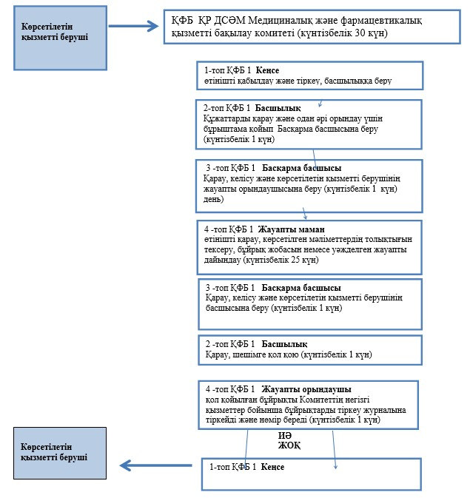

Қазақстан Республикасы
Денсаулық сақтау және
әлеуметтік даму министрінің
2015 жылғы 29 маусымдағы
№ 416 бұйрығына
6-қосымша
"Фармацевтикалық білімі бар мамандарға біліктілік санатын беру туралы куәлік беру" мемлекеттік көрсетілетін қызметтің регламенті
Ескерту. Бұйрық 6-қосымшамен толықтырылды - ҚР Денсаулық сақтау және әлеуметтік даму министрінің 03.10.2016 № 835 (алғашқы ресми жарияланғаннан кейін күнтізбелік он күн өткен соң қолданысқа енгізіледі) бұйрығымен.
1-тарау. Жалпы ережелер
1. "Фармацевтикалық білімі бар мамандарға біліктілік санатын беру туралы куәлік беру" мемлекеттік көрсетілетін қызметін (бұдан әрі – мемлекеттік көрсетілетін қызмет) Қазақстан Республикасы Денсаулық сақтау және әлеуметтік даму министрінің 2015 жылғы 28 сәуірдегі № 293 бұйрығымен бекітілген "Фармацевтикалық білімі бар мамандарға біліктілік санатын беру туралы куәлік беру" мемлекеттік көрсетілетін қызмет стандартына сәйкес (бұдан әрі – Стандарт) Қазақстан Республикасының Денсаулық сақтау министрлігі Фармация комитетінің аумақтық департаменттері көрсетеді (бұдан әрі – көрсетілетін қызметті беруші) (Нормативтік құқықтық актілерді мемлекеттік тіркеу тізілімінде № 11338 болып тіркелген).
Мемлекеттік көрсетілетін қызметті алуға өтінішті қабылдау "электрондық үкімет" www.egov.kz, www.elicense.kz веб-порталы (бұдан әрі – портал) арқылы жүзеге асырылады.
Мемлекеттік қызмет көрсету нәтижесін беру портал арқылы жүзеге асырылады.
Ескерту. 1-тармақ жаңа редакцияда – ҚР Денсаулық сақтау министрінің 05.12.2018 № ҚР ДСМ-34 (алғашқы ресми жарияланған күнінен кейін күнтізбелік он күн өткен соң қолданысқа енгізіледі) бұйрығымен.
2. Мемлекеттік қызмет көрсету нысаны: электрондық (ішінара автоматтандырылған).
3. Мемлекеттік қызметті көрсетудің нәтижесі – тиісті біліктілік санатын беру туралы куәлік (бұдан әрі – куәлік) Қазақстан Республикасы Денсаулық сақтау және әлеуметтік даму министрінің 2015 жылғы 28 сәуірдегі № 293 бұйрығымен бекітілген "Фармацевтикалық білімі бар мамандарға біліктілік санатын беру туралы куәлік беру" мемлекеттік көрсетілетін қызмет стандартының 1-қосымшасымен бекітілген нысанға сәйкес не көрсетілетін қызметті берушінің уәкілетті тұлғасының электрондық цифрлық қолтаңбасымен (бұдан әрі – ЭЦҚ) куәландырылған электрондық құжат нысанындағы куәлікті беруден бас тарту туралы дәлелді жауап.
Мемлекеттік қызмет көрсету нәтижесін ұсыну нысаны: электрондық.
Ескерту. 3-тармақ жаңа редакцияда – ҚР Денсаулық сақтау министрінің 20.05.2019 № ҚР ДСМ-83 (алғашқы ресми жарияланған күнінен кейін күнтізбелік он күн өткен соң қолданысқа енгізіледі) бұйрығымен.
2-тарау. Мемлекеттік қызмет көрсету процесінде көрсетілетін қызмет берушінің құрылымдық бөлімшелерінің (қызметкерлерінің) іс-қимыл тәртібінің сипаттамасы
4. Көрсетілетін қызметті алушының өтініші немесе электрондық сұрау салуы, сондай-ақ Стандарттың 9-тармағында көрсетілген құжаттарды ұсыну мемлекеттік қызмет көрсету бойынша рәсімді (іс-қимылды) бастауға негіз болып табылады.
5. Мемлекеттік қызмет көрсету процесінің құрамына кіретін әрбір рәсімнің (іс-қимылдың) мазмұны, оны орындау ұзақтығы:
1) көрсетілетін қызметті беруші кеңсесінің қызметкері өтініш түскен күні құжаттарды қабылдауды, оларды порталға тіркеуді жүзеге асырады;
көрсетілетін қызметті алушы Мемлекеттік көрсетілетін қызмет стандартының 9-тармағында көрсетілген құжаттар топтамасын толық ұсынбаған жағдайда көрсетілетін қызметті беруші кеңсесінің қызметкері өтінішті қабылдаудан бас тартады;
2) басшы өтініш түскен күні орындаушыны айқындайды;
3) жауапты орындаушы ұсынылған құжаттардың сәйкестігін тексереді;
4) тестілеу нәтижесі бойынша басшы куәлік беру не куәлік беруден бас тарту туралы шешім қабылдайды. Шешім бұйрық түрінде ресімделеді. Орындаушы шешім негізінде бұйрық жобасын дайындайды. Басшы бұйрыққа қол қояды және орындау үшін жауапты адамға береді – орындау мерзімі 1 (бір) жұмыс күні;
5) басшы куәлікке қол қояды.
Мемлекеттің қызметтің нәтижесі көрсетілетін қызметті алушының "жеке кабинетіне" көрсетілетін қызметті берушінің уәкілетті адамының электрондық цифрлық қолтаңбасымен (бұдан әрі – ЭЦҚ) куәландырылған электрондық құжат нысанында жолданады.
Ескерту. 5-тармаққа өзгеріс енгізілді – ҚР Денсаулық сақтау министрінің 20.05.2019 № ҚР ДСМ-83 (алғашқы ресми жарияланған күнінен кейін күнтізбелік он күн өткен соң қолданысқа енгізіледі) бұйрығымен.
6. Мемлекеттік қызмет көрсету бойынша рәсімнің (іс-қимыл) нәтижесі мынадай рәсімді (іс-қимылды) орындауды бастау үшін негіз болады:
1) кіріс нөмірін бере отырып өтінішті тіркеу;
2) жауапты орындаушыны айқындау;
3) ұсынылған құжаттардың толықтығы мен сәйкестігін айқындау;
4) бұйрыққа қол қою;
5) тестілеудің, сұхбаттасудың және бағалаудың нәтижесін порталға енгізу;
6) электронды көрсетілетін қызметті берушінің уәкілетті адамының ЭЦҚ қойылған электрондық құжат (куәлік) беру.
3-тарау. Көрсетілетін қызметті берушінің құрылымдық бөлімшелерінің (қызметкерлерінің) мемлекеттік қызмет көрсету процесі кезіндегі өзара іс-қимылы тәртібінің сипаттамасы
7. Мемлекеттік қызмет көрсету процесіне қатысатын көрсетілетін қызметті берушінің қызметкерлерінің тізбесі:
1) көрсетілетін қызметті беруші кеңсесінің қызметкері;
2) көрсетілетін қызметті берушінің жауапты орындаушысы;
3) көрсетілетін қызмет берушінің басшысы.
8. Әрбір рәсімнің (іс-қимылдың) ұзақтығын көрсете отырып, құрылымдық бөлімшелердің (қызметкерлердің) арасындағы рәсімдердің (іс-қимыл) реттілігінің сипаттамасы:
1) мемлекеттік қызмет көрсетуге өтініш түскен күні тіркеу;
2) орындаушыны айқындау;
3) ұсынылған құжаттардың толықтығы мен сәйкестігін тексеру;
4) бұйрыққа қол қою 4) бұйрыққа қол қою және орындауға жіберу – орындау мерзімі 1 (бір) жұмыс күні;
5) куәлікке қол қою.
Ескерту. 8-тармаққа өзгеріс енгізілді – ҚР Денсаулық сақтау министрінің 20.05.2019 № ҚР ДСМ-83№ ҚР ДСМ-83 (алғашқы ресми жарияланған күнінен кейін күнтізбелік он күн өткен соң қолданысқа енгізіледі) бұйрығымен.
4-тарау. Мемлекеттік қызмет көрсету процесінде ақпараттық жүйелерді қолдану тәртібінің сипаттамасы
9. Көрсетілетін қызметті берушіге жүгіну тәртібінің сипаттамасы көрсетілетін қызметті алушының сұрау салуды өңдеу ұзақтығы:
1) мемлекеттік қызмет көрсету үшін көрсетілетін қызметті алушы порталға жүгінеді.
Мемлекеттік көрсетілетін қызмет жедел қызмет көрсетусіз кезек тәртібінде жүзеге асырылады.
Мемлекеттік қызмет көрсетуге қажетті құжаттар тізбесін көрсетілетін қызметті алушы Стандарттың 9-тармағына сәйкес ұсынады.
Көрсетілетін қызметті алушының жеке басын куәландыратын, білім туралы құжаттарды алғаннан кейін тегін, атын немесе әкесінің атын (бар болса) өзгерткен адамдар үшін атын, әкесінің атын, тегін ауыстыру туралы немесе некеге отырғаны немесе некені бұзу туралы куәлік құжатын мәліметтерін қызметті беруші "электрондық үкімет" шлюзі арқылы тиісті мемлекеттік ақпараттық жүйелерден алады.
Ескерту. 9-тармақ жаңа редакцияда – ҚР Денсаулық сақтау министрінің 20.05.2019 № ҚР ДСМ-83 (алғашқы ресми жарияланған күнінен кейін күнтізбелік он күн өткен соң қолданысқа енгізіледі) бұйрығымен.
10. Портал арқылы мемлекеттік қызмет көрсету кезінде көрсетілетін қызметті беруші мен көрсетілетін қызметті алушының жүгіну тәртібі мен рәсімдерінің (іс-қимылдары) реттілігінің сипаттамасы:
1) көрсетілетін қызметті алушы көрсетілетін қызметті алушының компьютерінің интернет-браузерінде сақталатын өзінің ЭЦҚ тіркеу куәлігінің көмегімен Е-лицензиялау мемлекеттік деректер қоры (бұдан әрі – "Е-лицензиялау" МДҚ АЖ) ақпараттық жүйесінде тіркеуді жүзеге асырады, бұл ретте көрсетілетін қызметті алушы туралы мәліметтер жеке тұлғалардың мемлекеттік деректер қорынан (бұдан әрі – ЖТ МДҚ) автоматты түрде ұсынылады және сақталады ("Е-лицензиялау" МДҚ-да тіркелмеген көрсетілетін қызметті алушылар үшін жүзеге асырылады);
2) 1-процесс – көрсетілетін қызметті алушының компьютерінің интернет-браузеріне ЭЦҚ тіркеу куәлігін тіркеу, көрсетілген қызметті алушының мемлекеттік қызметті алу үшін "Е-лицензиялау" МДҚ АЖ-ға парольді енгізу процесі (авторизациялау процесі);
3) 1-шарт – "Е-лицензиялау" МДҚ АЖ-да тіркелген көрсетілген қызметті алушы туралы деректердің түпнұсқалығын логин (жеке сәйкестендіру нөмірі (бұдан әрі – ЖСН) және пароль арқылы тексеру;
4) 2-процесс – көрсетілетін қызметті алушының деректерінде бұзушылықтар болуына байланысты "Е-лицензиялау" МДҚ АЖ-да авторизациялаудан бас тарту туралы хабарламаны қалыптастыру;
5) 3-процесс – көрсетілетін қызметті алушының осы Регламентте көрсетілген қызметті таңдауы, қызметті көрсету үшін сұрау салу нысанын экранға шығару және қызметті алушының құрылымы мен форматтың талаптарын ескере отырып нысанды толтыруы (деректерді енгізуі), сондай-ақ көрсетілетін қызметті алушының ЖТ МДҚ деректері туралы "электрондық үкімет" шлюзі (бұдан әрі – ЭҮШ) арқылы сұрау салуы;
6) 2-шарт – ЖТ МДҚ көрсетілетін қызметті алушының деректерін тексеру;
7) 4-процесс – ЖТ МДҚ-да көрсетілетін қызметті алушы деректерінің расталмауына байланысты сұрау салынып отырған қызметтен бас тарту туралы хабарлама қалыптастыру;
8) 5-процесс – көрсетілетін қызметті алушының сұрау салуды куәландыру (қол қою) үшін ЭЦҚ тіркеу куәлігін таңдауы;
9) 3-шарт – "Е-лицензиялау" МДҚ АЖ-да ЭЦҚ тіркеу куәлігінің жарамдылық мерзімін және кері қайтарылған (жойылған) тіркеу куәліктерінің тізімінде болмауын, сондай-ақ сұрау салуда көрсетілген ЖСН мен ЭЦҚ тіркеу куәлігінде көрсетілген ЖСН сәйкестендіру деректерінің сәйкес келуін тексеру;
10) 6-процесс – көрсетілетін қызметті алушының ЭЦҚ түпнұсқалығының расталмауына байланысты сұрау салып отырған қызметтен бас тарту туралы хабарлама қалыптастыру;
11) 7-процесс – қызмет көрсетуге сұрау салудың толтырылған нысанын (енгізілген деректерді) ЭЦҚ арқылы куәландыру (қол қою);
12) 8-процесс – "Е-лицензиялау" МДҚ АЖ-да электрондық құжатты (қызметті алушының сұрау салуын) тіркеу және "Е-лицензиялау" МДҚ АЖ-да сұрау салуды өңдеу;
13) 4-шарт – өтініш бойынша деректерді тексеру;
14) 9-процесс – "Е-лицензиялау" МДҚ АЖ-дағы өтініште көрсетілген қызметті алушының деректерінде бұзушылықтар болуына байланысты сұрау салынып отырған қызметтен бас тарту туралы хабарлама қалыптастыру;
15) 10-процесс – көрсетілетін қызметті алушының "Е-лицензиялау" МДҚ АЖ-да қалыптасқан қызметтің нәтижесін (электрондық құжат нысанында біліктілік санатын беру туралы куәлік) алуы. Электрондық құжат көрсетілетін қызметті берушінің уәкілетті адамының ЭЦҚ-сын қолдану арқылы қалыптастырылады.
Мемлекеттік қызмет көрсету процесінде көрсетілетін қызметті беруші қызметкерлерінің рәсімдерінің (іс-қимылдары) толық сипаттамасы, сондай-ақ мемлекеттік қызмет көрсету процесінде ақпараттық жүйелерді қолдану тәртібінің сипаттамасы осы Регламентке қосымшаға сәйкес мемлекеттік қызмет көрсету бизнес-процесінің анықтамалығында көрініс табады.
"Фармацевтикалық білімі
бар мамандарға біліктілік
санатын беру туралы куәлік
беру" мемлекеттік қызмет
регламентіне қосымша
"Фармацевтикалық білімі бар мамандарға біліктілік санатты беруі туралы куәлікті беру" мемлекеттік қызмет көрсету бизнес-процестерінің анықтамалығы
Ескерту. Қосымша жаңа редакцияда – ҚР Денсаулық сақтау министрінің 20.05.2019 № ҚР ДСМ-83 (алғашқы ресми жарияланған күнінен кейін күнтізбелік он күн өткен соң қолданысқа енгізіледі) бұйрығымен.

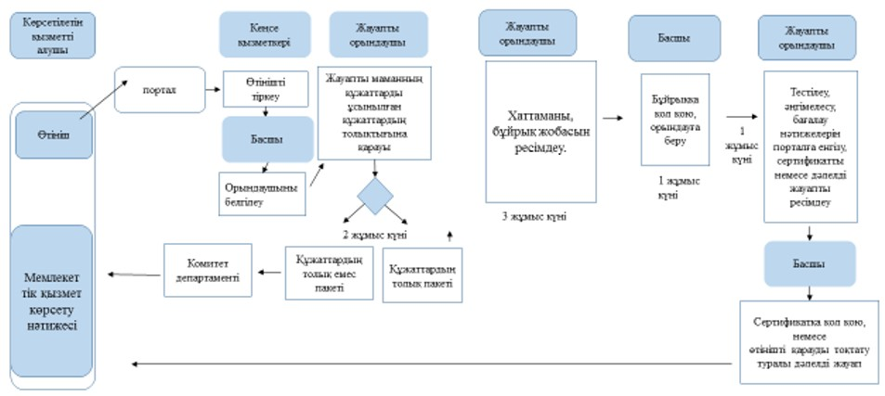

Қазақстан Республикасы
Денсаулық сақтау және
әлеуметтік даму министрінің
2015 жылғы 29 мамырдағы
№ 416 бұйрығына
7-қосымша
"Фармацевтикалық өнімге сертификат беру" мемлекеттік көрсетілетін қызмет регламенті
Ескерту. Бұйрық регламетпен толықтырылды – ҚР Денсаулық сақтау министрінің 05.12.2018 № ҚР ДСМ-34 (алғашқы ресми жарияланған күнінен кейін күнтізбелік он күн өткен соң қолданысқа енгізіледі); жаңа редакцияда – ҚР Денсаулық сақтау министрінің 20.05.2019 № ҚР ДСМ-83 (алғашқы ресми жарияланған күнінен кейін күнтізбелік он күн өткен соң қолданысқа енгізіледі) бұйрықтарымен.
1-тарау. Жалпы ережелер
1. "Фармацевтикалық өнімге сертификат беру" мемлекеттік көрсетілетін қызметін (бұдан әрі – мемлекеттік көрсетілетін қызмет) "Халық денсаулығы және денсаулық сақтау жүйесі туралы" 2009 жылғы 18 қыркүйектегі Қазақстан Республикасы Кодексінің 71-бабының негізінде, сондай-ақ Қазақстан Республикасы Денсаулық сақтау және әлеуметтік даму министрінің 2015 жылғы 28 сәуірдегі № 293 бұйрығымен бекітілген "Фармацевтикалық өнімге сертификат беру" мемлекеттік көрсетілетін қызмет стандартына сәйкес (бұдан әрі – Стандарт) Қазақстан Республикасы Денсаулық сақтау министрлігінің Фармация комитеті көрсетеді (бұдан әрі – көрсетілетін қызметті беруші) (Нормативтік құқықтық актілерді мемлекеттік тіркеу тізілімінде № 11338 болып тіркелген).
Мемлекеттік қызмет көрсету үшін құжаттарды қабылдау және мемлекеттік қызмет көрсету нәтижелерін беру "электрондық үкімет" веб-порталы арқылы не "Азаматтарға арналған үкімет" мемлекеттік корпорациясы" КЕАҚ арқылы жүзеге асырылады.
2. Мемлекеттік қызмет көрсету нысаны: электрондық және (немесе) қағаз түрінде.
3. Мемлекеттік қызмет көрсету нәтижесі Стандартқа 2-қосымшаға сәйкес нысан бойынша электрондық түрде фармацевтикалық өнімге сертификат беру (бұдан әрі – сертификат) немесе Стандарттың 10-тармағында көзделген негіздемелер бойынша мемлекеттік қызмет көрсетуден бас тарту туралы дәлелдіді жауап болып табылады.
2-тарау. Мемлекеттік қызмет көрсету процесінде көрсетілетін қызметті берушінің құрылымдық бөлімшелерінің (қызметкерлерінің) іс-қимыл тәртібінің сипаттамасы
4. Мемлекеттік қызмет көрсету рәсімдерін (әрекеттерін) бастау үшін көрсетілетін қызметті алушының мемлекеттік қызмет көрсетуге қажетті ұсынған құжаттарын көрсетілетін қызметті берушімен алғаны негіздеме болып табылады. Көрсетілетін қызметті алушы жүгінген кезде мемлекеттік қызмет көрсетуге қажетті құжаттардың тізбесі Стандарттың 9-тармағына сәйкес ұсынылады.
5. Мемлекеттік қызмет көрсету процесінің рәсімдері (іс-әрекеттері):
1-процесс – көрсетілетін қызметті беруші кеңсесінің қызметкері электрондық өтініш келіп түскен күннен бастап 15 минут ішінде алынған құжаттарға тіркеу жүргізеді және көрсетілетін қызметті берушінің басшысына қарауға тапсырады;
2-процесс – көрсетілетін қызметті берушінің басшысы құжаттар түскен күннен бастап 0,25 жұмыс күні (2 сағат) ішінде көрсетілетін қызметті алушының құжаттарын қарайды және көрсетілетін қызметті беруші басшысының орынбасарына жолдайды;
3-процесс – көрсетілетін қызметті беруші басшысының орынбасары құжаттар келіп түскен күннен бастап 0,25 жұмыс күні (2 сағат) ішінде көрсетілетін қызметті алушының құжаттарын қарайды және Фармацевтикалық қызмет және интеграция саласындағы мемлекеттік қызметтер көрсету басқармасының (бұдан әрі – Басқарма) басшысына жолдайды;
4-процесс – Басқарма басшысы құжаттарды алған күннен бастап 0,5 (4 сағат) жұмыс күні ішінде көрсетілетін қызметті алушы құжаттарының қойылатын талаптарға сәйкестігін қарайды және Басқарманың бас сарапшысына (сарапшысы) жолдайды;
5-процесс – Басқарманың бас сарапшысы (сарапшы) құжаттарды алған күннен бастап 2 (екі) жұмыс күні ішінде көрсетілетін қызметті алушының құжаттарын қарауды жүзеге асырады және оларды фармацевтикалық өнімге сертификат жобасын дайындау үшін өндірістің соңғы инспекциясының актісі көшірмесінің қосымшасымен бірге (немесе соңғы үш жылда өндірістік алаңды инспекциялау жөніндегі есеп) ілеспе хатпен сараптама ұйымына жібереді;
6-процесс – сараптама ұйымының қызметкері Комитеттен өтініш алған күннен бастап 6 (алты) жұмыс күні ішінде фармацевтикалық препарат мәртебесінің және ұйым мәртебесінің дәрілік препаратты мемлекеттік тіркеу, қайта тіркеу және олардың тіркеу дерекнамасына өзгерістер енгізу кезінде сараптамаға ұсынылған тіркеу дерекнамасының деректерімен сәйкестігін тексереді. Тексеру нәтижелері бойынша сараптама ұйымының қызметкері фармацевтикалық өнімге сертификат жобасын ресімдейді және оны сараптама ұйымының басшысы немесе уәкілетті тұлғасы қол қойған ілеспе хатпен Комитетке жібереді;
7-процесс – Басқарманың бас сарапшысы (сарапшы) сараптама ұйымынан фармацевтикалық өнімге сертификат жобасын алған күннен бастап 1 (бір) жұмыс күні ішінде сертификатты дайындайды, көрсетілетін қызметті берушінің уәкілетті тұлғалары куәландырады және көрсетілетін қызметті берушінің басшысына қол қоюға ұсынады;
8-процесс – Басқарма басшысы 0,5 жұмыс күні (4 сағат) ішінде сертификатқа қол қояды және көрсетілетін қызметті берушінің басшысына қол қоюға ұсынады;
9-процесс – Комитет басшысы 0,5 жұмыс күні (4 сағат) ішінде сертификатты қарайды, қол қояды және Басқарманың бас сарапшысына (сарапшысына) береді;
10-процесс – Басқарманың бас сарапшысы (сарапшы) 1 (бір) жұмыс күні ішінде қол қойылған сертификатты тіркейді және оған нөмір береді.
6. Мемлекеттік қызмет көрсету рәсімінің (іс-қимыл) нәтижесі келесі рәсімді (іс-қимыл) орындауды бастауға негіз болады:
1) мемлекеттік қызмет көрсету үшін қажетті көрсетілетін қызметті алушының электрондық өтінішін тіркеу және оларды қызмет берушінің басшысына беру;
2) көрсетілетін қызметті берушінің басшысы және оның орынбасарының Басқарма басшысына қарау үшін ұсынатын ұйғарымы;
3) Басқарма басшысының Басқарманың бас сарапшысының (сарапшы) қарауына ұсынатын ұйғарымы;
4) Басқарманың бас сарапшысының (сарапшы) құжаттарды сараптама ұйымына жіберуі;
5) Басқарманың бас сарапшысымен (сарапшы) сертификат жобасын дайындау;
6) көрсетілетін қызметті берушінің уәкілетті тұлғаларының сертификат жобасын куәландыру;
7) көрсетілетін қызметті беруші басшысымен сертификатқа қол қою;
8) сертификатты Басқарманың бас сарапшысының (сарапшы) тіркеуі және нөмір беру;
9) сертификат беру.
3-тарау. Мемлекеттік қызмет көрсету процесінде көрсетілетін қызметті берушінің құрылымдық бөлімшелерінің (қызметкерлері) өзара іс-қимыл тәртібінің сипаттамасы
7. Мемлекеттік қызмет көрсету процесіне көрсетілетін қызметті берушінің мынадай құрылымдық бөлімшелері (қызметкерлер) қатысады:
1) көрсетілетін қызметті берушінің кеңсесі;
2) көрсетілетін қызметті берушінің басшылығы;
3) Басқарма басшысы;
4) Басқарманың бас сарапшысы (сарапшы).
8. Көрсетілетін қызметті берушінің құрылымдық бөлімшелері (қызметкерлері) арасындағы рәсімдер (іс-әрекеттер) бірізділігінің сипаттамасы.
Көрсетілетін қызметті алушы жүгінген күннен бастап кеңсе қызметкері:
1) құжаттарды тіркейді және қызметті берушінің басшысына жолдайды (15 минут).
Көрсетілетін қызметті берушінің басшысы және оның орынбасары құжатты тіркеу күннен бастап жұмыс күні ішінде, келіп түскен құжаттарды бөледі, бұрыштама қояды және Басқарманың басшысына береді (4 сағат).
Басқарманың басшысы құжат тіркелген күннен бастап жұмыс күні ішінде келіп түскен құжаттарды бөледі, бұрыштама қояды және Басқарманың бас сарапшысына (сарапшы) береді (4 сағат).
Басқарманың бас сарапшысы (сарапшы):
1) құжаттар тіркелген күннен бастап 2 (екі) жұмыс күні ішінде ұсынылған құжаттардың толықтығын және сәйкестігін тексереді;
2) ілеспе хат дайындайды және құжаттарды сараптама ұйымына жолдайды (сараптау ұйымынан жауап күту уақыты 6 (алты) жұмыс күні);
3) сараптама ұйымы дайындаған сертификат жобасын 1 (бір) жұмыс күні ішінде қалыптастырады, бұрыштама қояды және сертификатты келісуге жолдайды.
Басқарма басшысы 0,5 жұмыс күні (4 сағат) ішінде сертификат жобасын тексереді, бұрыштама қояды.
Көрсетілетін қызметті берушінің басшылығы 0,5 жұмыс күні (4 сағат) ішінде сертификатқа қол қояды.
Басқарманың бас сарапшысы (сарапшы) 1 (бір) жұмыс күні ішінде сертификатты журналда тіркейді және береді, көрсетілетін қызметті алушыны сертификатты беру туралы хабарландырады.
Көрсетілетін қызметті берушінің құрылымдық бөлімшелерінің (қызметкерлерінің) өзара іс-қимылы рәсімдерінің (іс-әрекеттерінің) бірізділігі осы регламентке 1-қосымшаға сәйкес мемлекеттік қызмет көрсету бизнес-процестерінің анықтамалығында көрсетіледі.
4-тарау. Мемлекеттік корпорациямен және (немесе) өзге де көрсетілетін қызметті берушілермен өзара іс-қимыл тәртібіннің, сондай-ақ мемлекеттік қызмет көрсету процесінде ақпараттық жүйелерді пайдалану тәртібінің сипаттамасы
9. "Азаматтарға арналған үкімет" мемлекеттік корпорациясына жүгіну тәртібінің сипаттамасы және көрсетілетін қызметті алушының сұрауын өңдеу ұзақтығы.
Көрсетілетін қызметті алушылар мемлекеттік көрсетілетін қызметті алу үшін Мемлекеттік корпорацияға жүгінеді және Стандарттың 9 - тармағында көзделген тізбеге сәйкес құжаттарды ұсынады.
Көрсетілетін қызметті алушының сұрауын өңдеу ұзақтығы – жүгінген күні қызмет көрсетуге рұқсат етілетін ең ұзақ уақыт – 15 (он бес) минут.
10. Мемлекеттік қызмет көрсетудің нәтижесін "Азаматтарға арналған үкімет" мемлекеттік корпорациясы арқылы алу процесінің сипаттамасы, оның ұзақтығы.
1) 1-процесс – Мемлекеттік корпорация операторын қызмет көрсету үшін логин мен парольді (авторландыру процесі) "Е-лицензиялау" мемлекеттік деректер қорының ақпараттық жүйесіне (бұдан әрі – "E-лицензиялау" МДҚ АЖ) енгізу;
2) 2-процесс – Мемлекеттік корпорация операторының қызметті таңдау, қызметті көрсету үшін сұрау нысанын экранға шығару және Мемлекеттік корпорация операторының мемлекеттік көрсетілетін қызметті алушының деректерін енгізу;
3) 3-процесс – "электрондық үкімет" шлюзі арқылы (бұдан әрі – ЭҮШ) мемлекеттік көрсетілетін қызметті алушының деректері туралы "Заңды тұлғалар" мемлекеттік деректер қорына (бұдан әрі – ЗТ МДҚ) сұрау жолдау;
4) 1-шарт – мемлекеттік көрсетілетін қызметті алушының деректерін ЖТ МДҚ/ЗТ МДҚ-да болуын тексеру;
5) 4-процесс – мемлекеттік көрсетілетін қызметті алушы деректерінің ЗТ МДҚ-да болмауына байланысты деректер алуға мүмкіндігінің еместігі жоқтығы туралы хабарлама қалыптастыру;
6) 5-процесс – Мемлекеттік корпорация операторының сұрау нысанын құжаттардың қағаз түрінде болуы туралы белгі қою бөлігінде толтыру және мемлекеттік көрсетілетін қызметті алушы ұсынған құжаттарды сканерден өткізу, оларды сұрау нысанына бекіту және қызметті көрсетуге толтырылған сұрау нысанын (енгізілген деректерді) ЭЦҚ арқылы куәландыру;
7) 6-процесс – Мемлекеттік корпорация операторының ЭЦҚ куәландырылған (қол қойылған) электрондық құжатты (мемлекеттік көрсетілетін қызметті алушының сұрауын) ЭҮШ арқылы "Е-лицензиялау" МДҚ АЖ-ға жіберу;
8) 7-процесс – электрондық құжатты "Е-лицензиялау" МДҚ АЖ-да тіркеу;
9) 2-шарт – көрсетілетін қызметті берушінің мемлекеттік көрсетілетін қызметті алушы қоса берген Стандарттың 9-тармағында көрсетілген құжаттардың және қызмет көрсету негіздеріне сәйкестігін тексеру (өңдеу);
10) 8-процесс – "Е-лицензиялау" МДҚ АЖ-да мемлекеттік көрсетілетін қызметті алушының құжаттарында бұзушылықтар болуына байланысты сұратылған қызметтен бас тарту туралы хабарлама қалыптастыру;
11) 9-процесс – көрсетілетін қызметті алушының мемлекеттік көрсетілетін қызмет нәтижесін Мемлекеттік корпорация операторы арқылы алу.
Құжаттарды Мемлекеттік корпорацияға тапсырған, сондай-ақ порталға жүгінген сәттен бастап мемлекеттік қызмет көрсетудің ұзақтығы:
Фармацевтикалық өнімге сертификат беру - 12 (он екі) жұмыс күні.
11. Жүгіну тәртібін және "электрондық үкімет" веб-порталы арқылы мемлекеттік қызмет көрсету кезінде көрсетілетін қызметті беруші мен көрсетілетін қызметті алушының рәсімдерінің (іс-қимылдарының) бірізділігін сипаттау.
Портал арқылы мемлекеттік көрсетілетін қызметті алу кезіндегі іс-қимылдардың реті:
1) мемлекеттік көрсетілетін қызметті алушы көрсетілетін қызмет алушының компьютерінің интернет-браузерінде сақталатын өзінің ЭЦҚ тіркеу куәлігі арқылы порталда тіркеуді жүзеге асырады (порталда тіркелмеген мемлекеттік көрсетілетін қызметті алушылар үшін жүзеге асырылады);
2) 1-процесс – мемлекеттік көрсетілетін қызмет алушының компьютерінің интернет-браузерінде ЭЦҚ тіркеу куәлігін тіркеу, мемлекеттік көрсетілетін қызметті алу үшін порталға мемлекеттік көрсетілетін қызмет алушының парольді енгізу процесі (авторландырылу процесі);
3) 1-шарт – логин (жеке сәйкестендіру нөмірі (бұдан әрі – ЖСН)/ бизнес сәйкестендіру нөмірі (бұдан әрі – БСН) және пароль арқылы тіркелген көрсетілетін қызмет алушы туралы деректердің түпнұсқалығын порталда тексеру;
4) 2-процесс - көрсетілетін қызметті алушының деректерінде бұзушылықтардың болуына байланысты порталда авторландырудан бас тарту туралы хабарламаны қалыптастыру;
5) 3-процесс – көрсетілетін қызметті алушынының мемлекеттік көрсетілетін қызметті таңдау, қызмет көрсету үшін сұраным нысанын экранға шығару және көрсетілетін қызметті алушы қажетті құжаттарды электрондық түрде сұраным нысанына бекіте отырып, нысанды оның құрылымдық және пішіндік талаптарын ескеріп толтыру (деректерді енгізу);
6) 6-процесс – сұранымды куәландыру (қол қою) үшін мемлекеттік көрсетілетін қызметті алушының ЭЦҚ тіркеу куәлігін таңдау;
7) 3-шарт – ЭЦҚ тіркеу куәлігінің әрекет ету мерзімін және қайтарылған (жойылған) тіркеу куәліктер тізімінде болмауын, сондай-ақ сұранымда көрсетілген ЖСН/БСН арасындағы және ЭЦҚ тіркеу куәлігінде көрсетілген ЖСН/БСН сәйкестендіру деректерінің сәйкестігін порталда тексеру;
8) 7-процесс – көретілетін қызмет алушы ЭЦҚ-ның түпнұсқалығы расталмағанына байланысты сұратылған қызметтен бас тарту туралы хабарламаны қалыптастыру;
9) 8-процесс – қызметті көрсетуге толтырылған сұранымның нысанын (деректер енгізумен) көрсетілетін қызметті алушының ЭЦҚ арқылы куәландыру (қол қою);
10) 9-процесс – порталда электрондық құжатты тіркеу (көрсетілетін қызметті алушының сұранымы) және сұранымды порталда өңдеу;
11) 10-процесс – порталдағы көрсетілетін қызметті алушы деректерінде бұзушылықтардың бар болуына байланысты сұратылған қызметті ұсынудан бас тарту туралы хабарлама қалыптастыру;
12) 11-процесс – көрсетілетін қызметті алушының порталда қалыптастырылған қызмет нәтижесін алуы. Электрондық құжат көрсетілетін қызметті беруші басшысының немесе орынбасарының ЭЦҚ пайдалана отырып, қалыптасады.
Көрсетілетін қызметті портал арқылы көрсету процесінде ақпараттық жүйелерді пайдаланудың толық сипаттамасы осы Регламентке 2-қосымшаға сәйкес электрондық мемлекеттік қызмет көрсетуге тартылған ақпараттық жүйелердің функционалдық өзара іс-қимылының диаграммасында көрсетілген.
"Фармацевтикалық өнімге
сертификат беру"
мемлекеттік көрсетілетін
қызмет регламентіне
1-қосымша
"Фармацевтикалық өнімге сертификат беру" мемлекеттік қызмет көрсету бизнес-процестерінің анықтамалығы

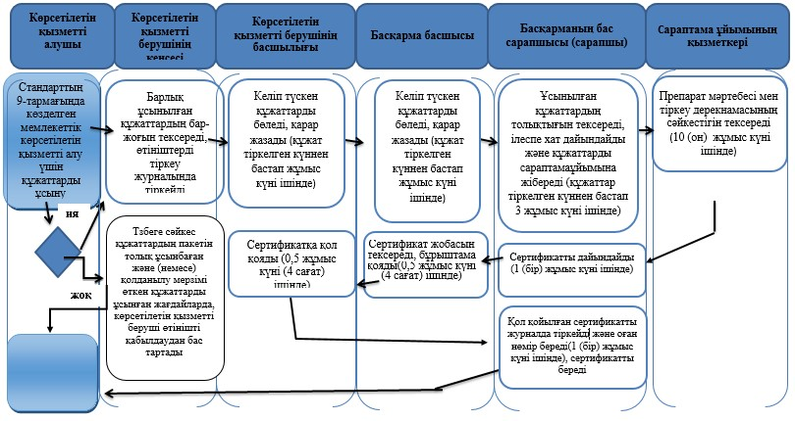

"Фармацевтикалық өнімге
сертификат беру"
мемлекеттік көрсетілетін
қызмет регламентіне
2-қосымша
Портал арқылы электрондық мемлекеттік қызмет көрсетуге тартылған ақпараттық жүйелердің функционалдық өзара іс-қимылының диаграммасы

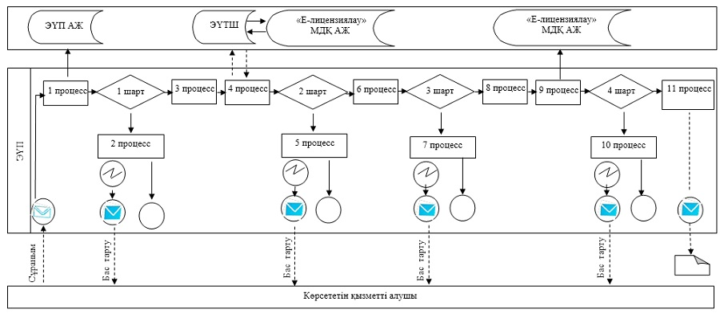

Қазақстан Республикасы
Денсаулық сақтау және
әлеуметтік даму министрінің
2015 жылғы 29 мамырдағы
№ 416 бұйрығына
8-қосымша
"Фармацевтикалық қызметке лицензия беру" мемлекеттік көрсетілетін қызмет регламенті
Ескерту. Бұйрық регламентпен толықтырылды – ҚР Денсаулық сақтау министрінің 20.05.2019 № ҚР ДСМ-83 (алғашқы ресми жарияланған күнінен кейін күнтізбелік он күн өткен соң қолданысқа енгізіледі) бұйрығымен.
1-тарау. Жалпы ережелер
1. "Фармацевтикалық қызметке лицензия беру" мемлекеттік көрсетілетін қызметін (бұдан әрі – мемлекеттік көрсетілетін қызмет) Қазақстан Республикасы Денсаулық сақтау және әлеуметтік даму министрінің 2015 жылғы 28 сәуірдегі № 293 бұйрығымен бекітілген "Фармацевтикалық қызмет саласындағы мемлекеттік көрсетілетін қызметтер стандарттарын бекіту туралы" мемлекеттік көрсетілетін қызмет стандартына сәйкес (бұдан әрі – Стандарт) (Нормативтік құқықтық актілердің мемлекеттік тіркеу тізілімінде №11338 болып тіркелген) Қазақстан Республикасы Денсаулық сақтау министрлігінің Фармация комитетінің аумақтық департаменттері (бұдан әрі – көрсетілетін қызметті беруші) "электрондық үкімет" веб-порталы: www.egov.kz немесе "Е-лицензиялау" веб-порталы: www.elіcense.kz арқылы көрсетеді.
Өтінішті қабылдау және мемлекеттік қызмет көрсету нәтижесін беру www.egov.kz, www.elіcense.kz "электрондық үкімет" веб-порталы (бұдан әрі – портал) арқылы жүзеге асырылады.
2. Мемлекеттік қызметті көрсету нысаны: электрондық.
3. Мемлекеттік қызмет көрсетудің нәтижесі – лицензия, қайта ресімделген лицензия, фармацевтикалық қызметке лицензияның телнұсқасы немесе Стандарттың 10-тармағында көзделген негіздемелер бойынша мемлекеттік қызметті көрсетуден бас тарту туралы дәлелді жауап болып табылады.
Мемлекеттік қызметті көрсету нәтижесін ұсыну нысаны: электрондық.
Порталда мемлекеттік көрсетілетін қызметтің нәтижесі көрсетілетін қызметті алушының "жеке кабинетіне" көрсетілетін қызметті берушінің уәкілетті адамының электрондық цифрлық қолтаңбасымен (бұдан әрі – ЭЦҚ) куәландырылған электрондық құжат нысанында жіберіледі.
2-тарау. Мемлекеттік қызмет көрсету процесінде көрсетілетін қызметті берушінің құрылымдық бөлімшелерінің (қызметкерлер) іс-қимыл тәртібінің сипаттамасы
4. Мемлекеттік көрсетілетін қызмет бойынша іс-қимылды бастауға көрсетілетін қызметті алушының (немесе сенімхат бойынша оның өкілінің) Қазақстан Республикасы Денсаулық сақтау және әлеуметтік даму министрінің 2015 жылғы 28 сәуірдегі № 293 бұйрығымен (Нормативтік құқықтық актілерді мемлекеттік тіркеу тізілімінде 11338 болып тіркелген) бекітілген "Фармацевтикалық қызметке лицензия беру" мемлекеттік көрсетілетін қызмет стандартының (бұдан әрі – стандарт) 9-тармағында көзделген электрондық сұрау салу мен құжаттардың болуы негіз болып табылады.
5. Мемлекеттік қызмет көрсету процесінің құрамына кіретін әр рәсімнің (іс-қимылдың) мазмұны, оны орындаудың ұзақтығы:
1) лицензияны және (немесе) лицензияға қосымшаны беру кезінде:
1-іс-қимыл – көрсетілетін қызмет алушының электрондық өтінішін тіркеу және оларды көрсетілетін қызмет беруші басшысының немесе оның орынбасарының қарауына беру – 4 (төрт) сағат ішінде;
2-іс-қимыл – көрсетілетін қызмет беруші басшысының немесе оның орынбасарының орындаушыны анықтауы – 4 (төрт) сағат ішінде;
3-іс-қимыл –құжаттардың толықтығын қарау – 1 (бір) жұмыс күні;
1-шарт – Стандарттың 9-тармағында көзделген тізбеге сәйкес құжаттарды толық емес ұсыну факті анықталған жағдайда көрсетілетін қызмет беруші көрсетілетін қызмет алушыға өтінішті қараудан бас тарту туралы дәлелді жауап жолдайды;
4-іс-қимыл - өтініш берушінің біліктілік немесе рұқсат беру талаптарына сәйкестігі туралы рұқсаттық бақылау нәтижелері бойынша өтініш берушінің біліктілік немесе рұқсат беру талаптарына сәйкестігі немесе сәйкес келмегені туралы шешім қабылданатын (қорытынды жасалады) бақылау субъектісіне (объектісіне) бара отырып тексеру 12 (он екі) жұмыс күні ішінде;
5-іс-қимыл – мемлекеттік көрсетілетін қызметтің нәтижесін өңдеу және порталда дайындау – 4 (төрт) сағат ішінде;
6-іс-қимыл – мемлекеттік көрсетілетін қызмет нәтижесін - фармацевтикалық қызметке лицензияны және (немесе) лицензияға қосымшаны немесе мемлекеттік қызмет көрсетуден бас тарту туралы дәлелді жауап беру – 4 (төрт) сағат ішінде;
2) лицензияны және (немесе) лицензияға қосымшаны қайта ресімдеу кезінде:
1-іс-қимыл – көрсетілетін қызмет алушының электрондық өтінішін тіркеу және оларды көрсетілетін қызмет беруші басшысының немесе оның орынбасарының қарауына беру – 4 (төрт) сағат ішінде;
2-іс-қимыл – көрсетілетін қызмет беруші басшысының немесе оның орынбасарының орындаушыны анықтау – 4 (төрт) сағат ішінде;
3-іс-қимыл – көрсетілетін қызмет алушы құжаттарының лицензия алушының біліктілік талаптарына толық сәйкестігіне қарау – 1 (бір) жұмыс күні;
4-іс-қимыл – мемлекеттік көрсетілетін қызметтің нәтижесін порталда өңдеу және дайындау – 4 (төрт) сағат ішінде;
5-іс-қимыл – мемлекеттік көрсетілетін қызметтің нәтижесін - фармацевтикалық қызметке лицензияны және (немесе) лицензияға қосымшаны немесе мемлекеттік қызмет көрсетуден бас тарту туралы дәлелді жауап беру – 4 (төрт) сағат ішінде.
3) лицензияның және (немесе) лицензияға қосымшаның телнұсқасын беру кезінде:
1-іс-қимыл – көрсетілетін қызмет алушының электрондық сұрауын тіркеу және оларды көрсетілетін қызмет беруші басшысының немесе оның орынбасарының қарауына беру – 4 (төрт) сағат ішінде;
2-іс-қимыл – көрсетілетін қызмет беруші басшысының немесе оның орынбасарының орындаушыны анықтау – 4 (төрт) сағат ішінде;
3-іс-қимыл – көрсетілетін қызмет алушының деректерін лицензияның және (немесе) лицензияға қосымшаның телнұсқасын беру үшін порталға енгізу және мемлекеттік көрсетілетін қызметтің нәтижесін дайындау – 4 (төрт) сағат ішінде;
4-іс-қимыл – мемлекеттік көрсетілетін қызметтің нәтижесін – фармацевтикалық қызметке лицензияның және (немесе) лицензияға қосымшаның телнұсқасын немесе мемлекеттік қызмет көрсетуден бас тарту туралы дәлелді жауап беру – 4 (төрт) сағат ішінде.
Мемлекеттік қызметті көрсету мерзімі:
1) порталға жүгінген кезде:
лицензияны және (немесе) лицензияға қосымшаны беру кезінде – 15 (он бес) жұмыс күні;
лицензияны және (немесе) лицензияға қосымшаны қайта ресімдеу кезінде – 3 (үш) жұмыс күні;
лицензияның және (немесе) лицензияға қосымшаның телнұсқаларын беру кезінде – 2 (екі) жұмыс күні.
6. Мынадай рәсімді (іс-қимыл) орындауды бастауға негіз болатын мемлекеттік қызмет көрсету рәсімінің (іс-қимыл) нәтижесі.
Лицензияны және (немесе) лицензияға қосымшаны беру кезінде:
1) көрсетілетін қызметті алушының электрондық өтінішінің тіркелуі және көрсетілетін қызмет беруші басшысының немесе оның орынбасарының қарауына жолдау 1-іс-қимылдың нәтижесі болып табылады, бұл 2-іс-қимылды орындауды бастау үшін негіз болады;
2) көрсетілетін қызмет беруші басшысының немесе оның орынбасарының орындаушыны анықтауы 2-іс-қимылдың нәтижесіболып табылады, бұл 3-іс-қимылды орындауды бастау үшін негіз болады;
3) көрсетілетін қызмет алушының құжаттарының толықтығын тексеру 3-іс-қимылдың нәтижесі болып табылады, бұл 4-іс-қимылды орындауды бастау үшін негіз болады;
4) өтініш берушінің біліктілік немесе рұқсат беру талаптарына сәйкес немесе сәйкес келмеуі туралы шеші (қорытынды) 4-іс-қимылдың нәтижесі болып табылады,бұл 5-іс-қимылды орындауды бастау үшін негіз болады;
5) мемлекеттік көрсетілетін қызметтің нәтижесін порталда дайындау 5-іс-қимылдың нәтижесі болып табылады, бұл 6-іс-қимылды орындауды бастау үшін негіз болады;
6) көрсетілетін мемлекеттік қызметтің нәтижесін көрсетілетін қызмет алушыға беру 6-іс-қимылдың нәтижесі болып табылады.
Лицензияны және (немесе) лицензияға қосымшаны қайта ресімдеу кезінде:
1) көрсетілетін қызметті алушының электрондық өтінішін тіркеу және көрсетілетін қызмет беруші басшысының немесе оның орынбасарының қарауына жолдау 1-іс-қимылдың нәтижесі болып табылады, бұл 2-іс-қимылды орындауды бастау үшін негіз болады;
2) көрсетілетін қызмет беруші басшысының немесе оның орынбасарының орындаушыны анықтауы 2-іс-қимылдың нәтижесі болып табылады, бұл 3-іс-қимылды орындауды бастау үшін негіз болады;
3) көрсетілетін қызмет алушы құжаттары толықтығын тексеру 3-іс-қимылдың нәтижесі болып табылады, бұл 4-іс-қимылды орындауды бастау үшін негіз болады;
4) мемлекеттік көрсетілетін қызметтің нәтижесін порталда дайындау 4-іс-қимылдың нәтижесі болып табылады, бұл 5-іс-қимылды орындауды бастау үшін негіз болады;
5) мемлекеттік көрсетілетін қызметтің нәтижесін беру 5-іс-қимылдың нәтижесі болып табылады.
Лицензияның және (немесе) лицензияға қосымшаның телнұсқасын беру кезінде:
1) көрсетілетін қызметті алушының электрондық өтінішін тіркеу және көрсетілетін қызмет беруші басшысының немесе оның орынбасарының қарауына жолдау 1-іс-қимылдың нәтижесі болып табылады, бұл 2-іс-қимылды орындауды бастау үшін негіз болады;
2) көрсетілетін қызмет беруші басшысының немесе оның орынбасарының орындаушыны анықтау 2-іс-қимылдың нәтижесі болып табылады, бұл 3-іс-қимылды орындауды бастау үшін негіз болады;
3) мемлекеттік көрсетілетін қызметтің нәтижесін порталда дайындау 3-іс-қимылдың нәтижесі болып табылады, бұл 4-іс-қимылды орындауды бастау үшін негіз болады;
4) мемлекеттік көрсетілетін қызметтің нәтижесін беру 4-іс-қимылдың нәтижесі болып табылады.
3-тарау. Мемлекеттік қызмет көрсету процесінде құрылымдық бөлімшелер (қызметкерлер) мен көрсетілетін қызметті берушінің өзара іс-қимыл тәртібінің сипаттамасы
7. Мемлекеттік қызмет көрсету процесіне қатысатын көрсетілетін қызметті берушінің құрылымдық бөлімшелерінің (қызметкерлерінің) тізбесі:
1) көрсетілетін қызмет берушінің басшысы немесе оның орнынбасары;
2) көрсетілетін қызмет берушінің бөлім маманы;
3) көрсетілетін қызмет беруші кеңсесінің маманы.
8. Әр рәсімнің (іс-қимыл) ұзақтығын көрсете отырып, құрылымдық бөлімшелердің (қызметкерлер) арасындағы рәсімдердің (іс-қимыл) ретінің сипаттамасы.
Лицензияны және (немесе) лицензияға қосымшаны беру кезінде:
1-іс-қимыл – көрсетілетін қызмет алушының электрондық өтінішін тіркеу және көрсетілетін қызмет беруші кеңсесінің маманың оның көрсетілетін қызмет берушінің басшысына немесе оның орынбасарына қарауға беру – 4 (төрт) сағат ішінде;
2-іс-қимыл – орындаушыны - көрсетілетін қызмет беруші бөлімінің маманын анықтауды көрсетілетін қызмет беруші басшысы немесе оның орынбасары жүргізеді – 4 (төрт) сағат ішінде;
3-іс-қимыл – көрсетілетін қызмет алушы құжаттарының лицензиаттың біліктілік талаптарына толық сәйкестігін қарауды көрсетілетін қызмет беруші бөлімінің маманы жүргізеді – 1 (бір) жұмыс күні;
1-шарт - ұсынылған құжаттардың толық емес болу фактісі анықталған жағдайда көрсетілетін қызметті беруші көрсетілетін қызметті алушыға өтінішті қараудан бас тарту туралы дәлелді жауап жолдайды;
4-іс-қимыл – өтініш берушінің біліктілік немесе рұқсат беру талаптарына сәйкестігі туралы рұқсаттық бақылау нәтижелері бойынша өтініш берушінің біліктілік немесе рұқсат беру талаптарына сәйкестігі немесе сәйкес келмегені туралы шешім қабылданатын (қорытынды жасалады) бақылау субъектісіне (объектісіне) бара отырып тексеру 12 (он екі) жұмыс күні ішінде;
5-іс-қимыл – мемлекеттік көрсетілетін қызметтің нәтижесін - фармацевтикалық қызметке лицензияны және (немесе) лицензияға қосымшаны немесе мемлекеттік қызмет көрсетуден бас тарту туралы дәлелді жауапты порталда өңдеу және дайындауды, көрсетілетін қызметті беруші бөлімінің маманы жүргізеді – 4 (төрт) сағат ішінде;
6-іс-қимыл – мемлекеттік көрсетілетін қызметтің нәтижесін беруді көрсетілетін қызмет беруші бөлімінің маманы жүргізеді – 4 (төрт) сағат ішінде;
Лицензияны және (немесе) лицензияға қосымшаны қайта ресімдеу кезінде:
1-іс-қимыл – көрсетілетін қызмет алушының электрондық өтінеш тіркеу және оларды көрсетілетін қызмет берушінің басшысына немесе оның орынбасарына қарауға беруді көрсетілетін қызмет беруші кеңсесінің маманы жүргізеді – 4 (төрт) сағат ішінде;
2-іс-қимыл – орындаушыны - көрсетілетін қызмет беруші бөлімінің маманын анықтауды көрсетілетін қызмет беруші басшысының немесе оның орынбасары жүргізеді – 4 (төрт) сағат ішінде;
3-іс-қимыл – көрсетілетін қызмет алушы құжаттарының лицензиаттың біліктілік талаптарына толық сәйкестігін қарауды көрсетілетін қызмет беруші бөлімінің маманы жүзеге асырады – 1 (бір) жұмыс күні;
4-іс-қимыл – мемлекеттік көрсетілетін қызметтің нәтижесін - фармацевтикалық қызметке лицензияны және (немесе) лицензияға қосымшаны қайта ресімдеу немесе мемлекеттік қызмет көрсетуден бас тарту туралы дәлелді жауапты порталда өңдеу және дайындауды қызмет беруші бөлімінің маманы жүргізеді – 4 (төрт) сағат ішінде;
5-іс-қимыл – мемлекеттік көрсетілетін қызметтің нәтижесін беруді көрсетілетін қызмет беруші бөлімінің маманы жүргізеді – 4 (төрт) сағат ішінде;
Лицензияның және (немесе) лицензияға қосымшаның телнұсқасын беру кезінде:
1-іс-қимыл – көрсетілетін қызмет алушының электрондық өтініш тіркеу және оларды көрсетілетін қызмет берушінің басшысына немесе оның орынбасарына қарауға беруді көрсетілетін қызмет беруші кеңсесінің маманы жүргізеді – 4 (төрт) сағат ішінде;
2-іс-қимыл – орындаушыны - көрсетілетін қызмет беруші бөлімінің маманын анықтауды көрсетілетін қызмет беруші басшысының немесе оның орынбасары жүргізеді – 4 (төрт) сағат ішінде;
3-іс-қимыл – мемлекеттік көрсетілетін қызметтің нәтижесін - фармацевтикалық қызметке лицензияның және (немесе) лицензияға қосымшаның телнұсқасын немесе мемлекеттік қызмет көрсетуден бас тарту туралы дәлелді жауапты порталда өңдеу және дайындауды, көрсетілетін қызмет беруші бөлімінің маманы жүргізеді – 1 (бір) жұмыс күні;
4-іс-қимыл – мемлекеттік көрсетілетін қызметтің нәтижесін беруді көрсетілетін қызмет беруші бөлімінің маманы жүргізеді – 4 (төрт) сағат ішінде.
Орындау мерзімі көрсетілген мемлекеттік қызмет көрсету бизнес-процесінің сыызбасы осы Регламентке 1-қосымшада келтірілген.
4-тарау. Мемлекеттік қызметті көрсету процесінде ақпараттық жүйелерді пайдалану тәртібінің сипаттамасы
9. Мемлекеттік көрсетілетін қызметті "электрондық үкімет" веб-порталы арқылы көрсету кезінде көрсетілетін қызметті беруші мен көрсетілетін қызметті алушының рәсімдерінің (іс-қимыл) тәртібі мен ретінің сипаттамасы.
Мемлекеттік көрсетілетін қызметті Портал арқылы алу кезіндегі іс-қимылдардың реттілігі:
1) мемлекеттік көрсетілетін қызметті алушы көрсетілетін қызмет алушы компьютерінің интернет-браузерінде сақталатын өзі ЭЦҚ тіркеу куәлігі арқылы порталда тіркеуді жүзеге асырады (порталда тіркелмеген мемлекеттік көрсетілетін қызметті алушылар үшін жүзеге асырылады);
2) 1-процесс – мемлекеттік көрсетілетін қызмет алушының компьютерінің интернет-браузерінде ЭЦҚ тіркеу куәлігін тіркеу, мемлекеттік көрсетілетін қызметті алу үшін порталға мемлекеттік көрсетілетін қызмет алушының парольді енгізу процесі (авторландырылу процесі);
3) 1-шарт – логин (жеке сәйкестендіру нөмірі (бұдан әрі – ЖСН)/ бизнес сәйкестендіру нөмірі (бұдан әрі – БСН) және пароль арқылы тіркелген көрсетілетін қызмет алушы туралы деректердің түпнұсқалығын порталда тексеру;
4) 2-процесс - көрсетілетін қызметті алушының деректерінде бұзушылықтардың болуына байланысты порталда авторландырудан бас тарту туралы хабарламаны қалыптастыру;
5) 3-процесс – көрсетілетін қызметті алушынының мемлекеттік көрсетілетін қызметті таңдауы, қызмет көрсету үшін сұраным нысанын экранға шығару және көрсетілетін қызметті алушының қажетті құжаттарды электрондық түрде сұраным нысанына бекіте отырып, нысанды оның құрылымдық және пішіндік талаптарын ескере отырып толтыру (деректерді енгізу);
6) 4-процесс – "электрондық үкіметтің" төлем шлюзінде (бұдан әрі –ЭҮТШ) қызмет үшін ақы төлеу одан кейін осы ақпарат порталға түседі;
7) 2-шарт – қызмет көрсеткені үшін ақы төлеу фактісін порталда тексеру;
8) 5-процесс – порталда қызмет көрсеткені үшін төлемнің болмауына байланысты, сұратылған қызметтен бас тарту туралы хабарламаны қалыптастыру;
9) 6-процесс – сұранымды куәландыру (қол қою) үшін мемлекеттік көрсетілетін қызметті алушының ЭЦҚ тіркеу куәлігін таңдауы;
10) 3-шарт – порталда ЭЦҚ тіркеу куәлігінің әрекет ету мерзімін және қайтарылған (жойылған) тіркеу куәліктер тізімінде жоқтығын, сондай-ақ сұранымда көрсетілген ЖСН/БСН арасындағы және ЭЦҚ тіркеу куәлігінде көрсетілген ЖСН/БСН сәйкестендіру деректерінің сәйкестігін тексеру;
11) 7-процесс – көретілетін қызмет алушының ЭЦҚ түпнұсқалығы расталмағанына байланысты сұратылған қызметтен бас тарту туралы хабарламаны қалыптастыру;
12) 8-процесс – қызметті көрсетуге толтырылған сұранымның нысанын (деректер енгізумен) көрсетілетін қызметті алушының ЭЦҚ арқылы куәландыру (қол қою);
13) 9-процесс – порталда электрондық құжатты тіркеу (көрсетілетін қызметті алушының сұранымы) және сұранымды порталда өңдеу;
14) 4-шарт – көрсетілетін қызметті беруші мемлекеттік қызмет көрсету үшін көрсетілетін қызметті алушының біліктілік талаптарға сәйкестігін тексереді;
15) 10-процесс – көрсетілетін қызметті алушының порталдағы деректеріндегі бұзушылықтарға байланысты сұратылған қызметті ұсынудан бас тарту туралы хабарламаны қалыптастыру;
16) 11-процесс – көрсетілетін қызметті алушының порталда қалыптастырылған қызмет нәтижесін алуы. Электрондық құжат көрсетілетін қызметті беруші басшысының ЭЦҚ пайдаланумен қалыптасады.
Көрсетілетін қызмет беруші мен көрсетілетін қызмет алушының портал арқылы мемлекеттік қызмет көрсету кезіндегі жүгіну тәртібі мен рәсімдерінің (іс-қимылдар) реттілігін сипаттау осы Регламентке 1-қосымшаға сәйкес электрондық мемлекеттік қызмет көрсетуге тартылға ақпараттық жүйелердің функционалдық өзара іс-қимылының диаграммасында көрсетілген.
"Фармацевтикалық қызметке
лицензия беру"
мемлекеттік көрсетілетін
қызмет регламентіне
1-қосымша

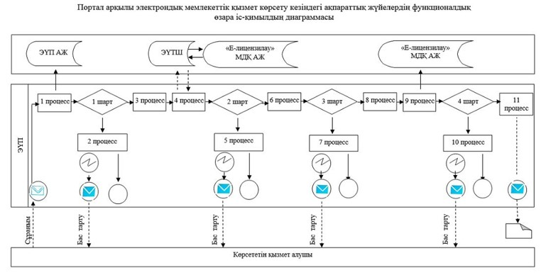

"Фармацевтикалық қызметке
лицензия беру"
мемлекеттік көрсетілетін
қызмет регламентіне
2-қосымша
Мемлекеттік қызмет көрсетудің бизнес-процестерінің анықтамалығы

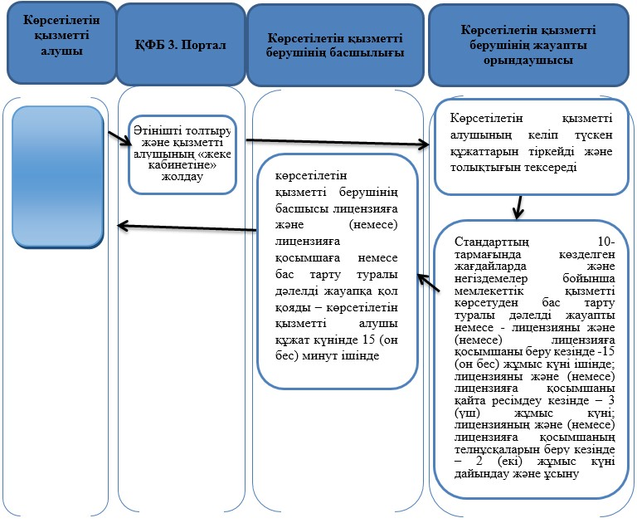

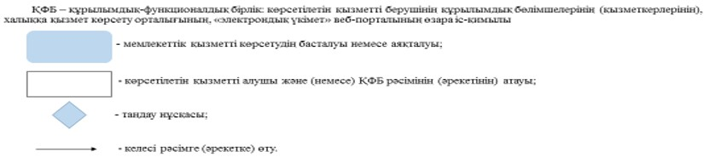

Қазақстан Республикасы
Денсаулық сақтау және
әлеуметтік даму министрінің
2015 жылғы 29 мамырдағы
№ 416 бұйрығына
9-қосымша
"Денсаулық сақтау саласында есірткі құралдарының, психотроптық заттар мен прекурсорлардың айналымына байланысты қызметтерге лицензия беру" мемлекеттік көрсетілетін қызмет регламенті
Ескерту. Бұйрық регламентпен толықтырылды – ҚР Денсаулық сақтау министрінің 20.05.2019 № ҚР ДСМ-83 (алғашқы ресми жарияланған күнінен кейін күнтізбелік он күн өткен соң қолданысқа енгізіледі) бұйрығымен.
1-тарау. Жалпы ережелер
1. "Денсаулық сақтау саласында есірткі құралдарының, психотроптық заттар мен прекурсорлардың айналымына байланысты қызметтерге лицензия беру" мемлекеттік көрсетілетін қызметін (бұдан әрі – мемлекеттік көрсетілетін қызмет) Қазақстан Республикасы Денсаулық сақтау және әлеуметтік даму министрінің 2015 жылғы 28 сәуірдегі № 293 бұйрығымен бекітілген "Фармацевтикалық қызмет саласындағы мемлекеттік көрсетілетін қызметтер стандарттарын бекіту туралы" мемлекеттік көрсетілетін қызмет стандартына сәйкес (бұдан әрі – Стандарт) (Нормативтік құқықтық актілердің мемлекеттік тіркеу тізілімінде №11338 болып тіркелген) Қазақстан Республикасы Денсаулық сақтау министрлігі Фармация комитетінің аумақтық департаменттері (бұдан әрі – көрсетілетін қызметті беруші) "электрондық үкімет" веб-порталы: www.egov.kz немесе "Е-лицензиялау" веб-порталы: www.elіcense.kz арқылы көрсетеді.
Өтінішті қабылдау және мемлекеттік қызмет көрсету нәтижесін беру "электрондық үкімет" веб-порталы (бұдан әрі – портал) www.egov.kz, www.elіcense.kz арқылы жүзеге асырылады.
2. Мемлекеттік қызметті көрсету нысаны: электрондық.
3. Мемлекеттік қызмет көрсетудің нәтижесі денсаулық сақтау саласындағы есірткі құралдарының, психотроптық заттар мен прекурсорлардың айналымына байланысты қызметке лицензия, қайта ресімделген лицензия, лицензияның телнұсқасы не Стандарттың 10-тармағында көзделген негіздемелер бойынша мемлекеттік қызметті көрсетуден бас тарту туралы дәлелді жауап болып табылады.
Мемлекеттік қызметтер көрсету нәтижесін ұсыну нысаны: электрондық.
Порталда мемлекеттік көрсетілетін қызметтің нәтижесі көрсетілетін қызметті алушының "жеке кабинетіне" көрсетілетін қызметті берушінің уәкілетті адамының электрондық цифрлық қолтаңбасымен (бұдан әрі – ЭЦҚ) куәландырылған электрондық құжат нысанында жіберіледі.
2-тарау. Мемлекеттік қызмет көрсету процесінде көрсетілетін қызметті берушінің құрылымдық бөлімшелерінің (қызметкер) іс-қимыл тәртібінің сипаттамасы
4. Мемлекеттік көрсетілетін қызмет бойынша іс-қимылды бастауға көрсетілетін қызметті алушының (немесе сенімхат бойынша оның өкілінің) Қазақстан Республикасы Денсаулық сақтау және әлеуметтік даму министрінің 2015 жылғы 28 сәуірдегі № 293 бұйрығымен (Нормативтік құқықтық актілерді мемлекеттік тіркеу тізілімінде 11338 болып тіркелген) бекітілген "Денсаулық сақтау саласында есірткі құралдарының, психотроптық заттар мен прекурсорлардың айналымына байланысты қызметтерге лицензия беру" мемлекеттік көрсетілетін қызмет стандартының (бұдан әрі – стандарт) 9 - тармағында көзделген электрондық өтініші мен құжаттарының болуы негіз болып табылады.
5. Мемлекеттік қызмет көрсету процесінің құрамына кіретін әрбір рәсімнің (іс-қимыл) мазмұны, оны орындаудың ұзақтығы:
1) лицензияны және (немесе) лицензияға қосымшаны беру кезінде:
1-іс-қимыл – көрсетілетін қызмет алушының электрондық өтініш тіркеу және оларды көрсетілетін қызмет беруші басшысының немесе оның орынбасарының қарауына беру - 4 (төрт) сағат ішінде;
2-іс-қимыл – көрсетілетін қызмет беруші басшысының немесе оның орынбасарының орындаушыны анықтау – 4 (төрт) сағат ішінде;
3-іс-қимыл – көрсетілетін қызмет алушы құжаттарының лицензиаттың біліктілік талаптарына толық сәйкестігіне қарау – 1 (бір) жұмыс күні;
1-шарт – ұсынылған құжаттардың толық емес болу фактісі анықталған жағдайда көрсетілетін қызмет беруші көрсетілетін қызмет алушыға өтінішті қараудан бас тарту туралы дәлелді жауап жолдайды;
4-іс-қимыл – көрсетілетін қызметті алушының біліктілік талаптарға сәйкестігіне тексеру жүргізеді, лицензияны және (немесе) лицензияның қосымшасын дайындайды 7 (жеті) жұмыс күні ішінде;
5-іс-қимыл – мемлекеттік көрсетілетін қызметтің нәтижесін порталда өңдеу және дайындау – 4 (төрт) сағат ішінде;
6-іс-қимыл – мемлекеттік көрсетілетін қызмет нәтижесін - фармацевтикалық қызметке лицензияны және (немесе) лицензияға қосымшаны немесе мемлекеттік қызмет көрсетуден бас тарту туралы дәлелді жауапты беру – 4 (төрт) сағат ішінде;
2) лицензияны және (немесе) лицензияға қосымшаны қайта ресімдеу кезінде:
1-іс-қимыл – көрсетілетін қызмет алушының электрондық өтініш тіркеу және оларды көрсетілетін қызмет беруші басшысының немесе оның орынбасарының қарауына беру – 4 (төрт) сағат ішінде;
2-іс-қимыл – көрсетілетін қызмет беруші басшысының немесе оның орынбасарының орындаушыны анықтау – 4 (төрт) сағат ішінде;
3-іс-қимыл – көрсетілетін қызмет алушы құжаттарының лицензиат біліктілік талаптарына толық сәйкестігін қарау – 1 (бір) жұмыс күні;
4-іс-қимыл – мемлекеттік көрсетілетін қызметтің нәтижесін порталда өңдеу және дайындау – 4 (төрт) сағат ішінде;
5-іс-қимыл – мемлекеттік көрсетілетін қызметтің нәтижесін - фармацевтикалық қызметке лицензияны және (немесе) лицензияға қосымшаны немесе мемлекеттік қызмет көрсетуден бас тарту туралы дәлелді жауапт беру – 4 (төрт) сағат ішінде.
3) лицензияның және (немесе) лицензияға қосымшаның телнұсқасын беру кезінде:
1-іс-қимыл – көрсетілетін қызмет алушының электрондық өтініш тіркеу және оларды көрсетілетін қызмет беруші басшысының немесе оның орынбасарға қарауға беру - 4 (төрт) сағат ішінде;
2-іс-қимыл – көрсетілетін қызмет беруші басшысының немесе оның орынбасарының орындаушыны анықтау – 4 (төрт) сағат ішінде;
3-іс-қимыл – көрсетілетін қызмет алушының деректерін лицензияның және (немесе) лицензияға қосымшаның телнұсқасын беру үшін порталға енгізу және мемлекеттік көрсетілетін қызметтің нәтижесін дайындау – 4 (төрт) сағат ішінде;
4-іс-қимыл – мемлекеттік көрсетілетін қызметтің нәтижесін - фармацевтикалық қызметке лицензияның және (немесе) лицензияға қосымшаның телнұсқасын немесе болмаса мемлекеттік қызмет көрсетуден бас тарту туралы дәлелді жауап беру – 4 (төрт) сағат ішінде.
Мемлекеттік қызметті көрсету мерзімі порталға жүгінген сәтінен бастап:
лицензияны және (немесе) лицензияға қосымшаны беру кезінде – 10 (он) жұмыс күні;
лицензияны және (немесе) лицензияға қосымшаны қайта ресімдеу кезінде – 3 (үш) жұмыс күні;
лицензияның және (немесе) лицензияға қосымшаның телнұсқаларын беру кезінде – 2 (екі) жұмыс күні.
6. Мынадай рәсімді (іс-қимыл) орындауды бастауға негіз болатын мемлекеттік қызмет көрсету рәсімінің (іс-қимыл) нәтижесі.
Лицензияны және (немесе) лицензияға қосымшаны беру кезінде:
1-іс-қимыл бойынша мемлекеттік көрсетілетін қызметтің нәтижесі көрсетілетін қызметті алушының электрондық сұрауын тіркеу және көрсетілетін қызмет беруші басшысының немесе оның орынбасарының қарауына жолдау болып табылады, бұл 2-іс-қимылды орындауды бастау үшін негіз болады.
2-іс-қимылдың нәтижесі көрсетілетін қызмет беруші басшысының немесе оның орынбасарының орындаушыны анықтау болып табылады, бұл 3-іс-қимылды орындауды бастау үшін негіз болады.
3-іс-қимылдың нәтижесі көрсетілетін қызмет алушының құжаттарының толықтығын тексеру болып табылады, бұл 4-іс-қимылды орындауды бастау үшін негіз болады.
4-іс-қимылдың нәтижесі өтініш берушінің біліктілік немесе рұқсат беру талаптарына сәйкестігін немесе сәйкес келмегені туралы шешім қабылданады (қорытынды), бұл 5-іс-қимылды орындауды бастау үшін негіз болады.
5-іс-қимылдың нәтижесі мемлекеттік көрсетілетін қызметтің нәтижесін порталда дайындау болып табылады, бұл 6-іс-қимылды орындауды бастау үшін негіз болады.
6-іс-қимылдың нәтижесі көрсетілетін мемлекеттік қызметтің нәтижесін көрсетілетін қызмет алушыға беру болып табылады.
Лицензияны және (немесе) лицензияға қосымшаны қайта ресімдеу кезінде:
1-іс-қимыл бойынша мемлекеттік көрсетілетін қызметтің нәтижесі көрсетілетін қызметті алушының электрондық өтінішін тіркеу және көрсетілетін қызмет беруші басшысының немесе оның орынбасарының қарауына жолдау болып табылады, бұл 2-іс-қимылды орындауды бастау үшін негіз болады.
2-іс-қимылдың нәтижесі көрсетілетін қызмет беруші басшысының немесе оның орынбасарының орындаушыны анықтау, бұл 3-іс-қимылды орындауды бастау үшін негіз болады.
3-іс-қимылдың нәтижесі көрсетілетін қызмет алушының құжаттарының толықтығын тексеру болып табылады, бұл 4-іс-қимылды орындауды бастау үшін негіз болады.
4-іс-қимылдың нәтижесі мемлекеттік көрсетілетін қызметтің нәтижесін порталда дайындау болып табылады, бұл 5-іс-қимылды орындауды бастау үшін негіз болады.
5-іс-қимылдың нәтижесі мемлекеттік көрсетілетін қызметтің нәтижесін беру болып табылады.
Лицензияның және (немесе) лицензияға қосымшаның телнұсқасын беру кезінде:
1-іс-қимылдың бойынша нәтижесі көрсетілетін қызметті алушының электрондық сұрауын тіркеу және көрсетілетін қызмет беруші басшысының немесе оның орынбасарының қарауына жолдау болып табылады, бұл 2-іс-қимылды орындауды бастау үшін негіз болады.
2-іс-қимылдың нәтижесі көрсетілетін қызмет беруші басшысының немесе оның орынбасарының орындаушыны анықтауы, бұл 3-іс-қимылды орындауды бастау үшін негіз болады.
3-іс-қимылдың нәтижесі мемлекеттік көрсетілетін қызметтің нәтижесін порталда дайындау болып табылады, бұл 4-іс-қимылды орындауды бастау үшін негіз болады.
4-іс-қимылдың нәтижесі мемлекеттік көрсетілетін қызметтің нәтижесін беру болып табылады.
3-тарау. Мемлекеттік қызмет көрсету процесінде құрылымдық бөлімшелер (қызметкерлер) мен көрсетілетін қызметті берушінің өзара іс-қимыл тәртібін сипаттамасы
7. Мемлекеттік қызмет көрсету процесіне қатысатын көрсетілетін қызметті берушінің құрылымдық бөлімшелерінің (қызметкерлер) тізбесі:
1) көрсетілетін қызмет берушінің басшысы немесе оның орнынбасары;
2) көрсетілетін қызмет берушінің бөлім маманы;
3) көрсетілетін қызмет беруші кеңсесінің маманы.
8. Әр рәсімнің (іс-қимыл) ұзақтығын көрсете отырып, құрылымдық бөлімшелердің (қызметкерлер) арасындағы рәсімдер (іс-қимыл) бірізділігінің сипаттамасы.
Лицензияны және (немесе) лицензияға қосымшаны беру кезінде:
1-іс-қимыл – көрсетілетін қызмет алушының электрондық өтінішін тіркеу және оларды көрсетілетін қызмет берушінің басшысына немесе оның орынбасарына қарауға беруді көрсетілетін қызмет беруші кеңсесінің маманы жүргізеді - 4 (төрт) сағат ішінде;
2-іс-қимыл – орындаушыны - көрсетілетін қызмет беруші бөлімінің маманын анықтау көрсетілетін қызмет беруші басшысы немесе оның орынбасары жүргізеді – 4 (төрт) сағат ішінде;
3-іс-қимыл – көрсетілетін қызмет алушы құжаттарының лицензиат біліктілік талаптарына толық сәйкестігін қарауды көрсетілетін қызмет беруші бөлімінің маманы жүргізеді – 1 (бір) жұмыс күні;
1-шарт - ұсынылған құжаттардың толық емес фактісі анықталған жағдайда көрсетілетін қызмет беруші көрсетілетін қызмет алушыға өтінішті қараудан бас тарту туралы дәлелді жауап жолдайды;
4-іс-қимыл – көрсетілетін қызметті алушының біліктілік талаптарға сәйкестігіне тексеру жүргізеді, лицензияны және (немесе) лицензияның қосымшасын дайындайды 7 (жеті) жұмыс күні ішінде;
5-іс-қимыл – мемлекеттік көрсетілетін қызметтің нәтижесін - денсаулық сақтау саласындағы есірткі құралдарының, психотроптық заттар мен прекурсорлардың айналымына байланысты қызметке лицензияны және (немесе) лицензияға қосымшаны не болмаса мемлекеттік қызмет көрсетуден бас тарту туралы дәлелді жауапты порталда өңдеуді және дайындауды қызмет беруші бөлімінің маманы жүргізеді – 4 (төрт) сағат ішінде;
6-іс-қимыл – мемлекеттік көрсетілетін қызметтің нәтижесін беруді көрсетілетін қызмет беруші бөлімінің маманы жүргізеді– 4 (төрт) сағат ішінде;
Лицензияны және (немесе) лицензияға қосымшаны қайта ресімдеу кезінде:
1-іс-қимыл – көрсетілетін қызмет алушының электрондық өтінішін тіркеу және оларды көрсетілетін қызмет берушінің басшысына немесе оның орынбасарына қарауға беруді көрсетілетін қызмет беруші кеңсесінің маманы жүргізеді – 4 (төрт) сағат ішінде;
2-іс-қимыл – орындаушыны - көрсетілетін қызмет беруші бөлімінің маманын анықтау көрсетілетін қызмет беруші басшысының немесе оның орынбасары жүргізеді – 4 (төрт) сағат ішінде;
3-іс-қимыл – көрсетілетін қызмет алушы құжаттарының лицензия алушының біліктілік талаптарына толық сәйкестігін қарауды көрсетілетін қызмет беруші бөлімінің маманы жүзеге асырады – 1 (бір) жұмыс күні;
4-іс-қимыл – мемлекеттік көрсетілетін қызметтің нәтижесін - денсаулық сақтау саласындағы есірткі құралдарының, психотроптық заттар мен прекурсорлардың айналымына байланысты қызметке лицензияны және (немесе) лицензияға қосымшаны не болмаса мемлекеттік қызмет көрсетуден бас тарту туралы дәлелді жауапты порталда өңдеу және дайындауды қызмет беруші бөлімінің маманы жүргізеді – 4 (төрт) сағат ішінде;
5-іс-қимыл – мемлекеттік көрсетілетін қызметтің нәтижесін беруді көрсетілетін қызмет беруші бөлімінің маманы жүргізеді – 4 (төрт) сағат ішінде;
Лицензияның және (немесе) лицензияға қосымшаның телнұсқасын беру кезінде:
1-іс-қимыл – көрсетілетін қызмет алушының электрондық өтінішін тіркеу және оларды көрсетілетін қызмет берушінің басшысына немесе оның орынбасарына қарауға беруді көрсетілетін қызмет беруші кеңсесінің маманы жүзргізеді – 4 (төрт) сағат ішінде;
2-іс-қимыл – орындаушыны - көрсетілетін қызмет беруші бөлімінің маманын анықтау көрсетілетін қызмет беруші басшысы немесе оның орынбасары жүргізеді – 4 (төрт) сағат ішінде;
3-іс-қимыл – мемлекеттік көрсетілетін қызметтің нәтижесін - денсаулық сақтау саласындағы есірткі құралдарының, психотроптық заттар мен прекурсорлардың айналымына байланысты қызметке лицензияны және (немесе) лицензияға қосымшаны не болмаса мемлекеттік қызмет көрсетуден бас тарту туралы дәлелді жауапты порталда өңдеу және дайындауды, көрсетілетін қызмет беруші бөлімінің маманы жүргізеді – 4 (төрт) сағат ішінде;
4-іс-қимыл – мемлекеттік көрсетілетін қызметтің нәтижесін беруді көрсетілетін қызмет беруші бөлімінің маманы жүргізеді – 4 (төрт) сағат ішінде.
4-тарау. Мемлекеттік қызметті көрсету процесінде ақпараттық жүйелерді пайдалану тәртібінің сипаттамасы
9. Жүгіну тәртібін және мемлекеттік көрсетілетін қызметті "электрондық үкімет" веб-порталы арқылы көрсету кезінде көрсетілетін қызметті беруші мен көрсетілетін қызметті алушының рәсімдерінің (іс-қимылдар) жүгіну тәртібі мен реттілігін сипаттамасы.
Мемлекеттік көрсетілетін қызметті Портал арқылы алу кезіндегі іс-қимылдардың реттілігі:
1) мемлекеттік көрсетілетін қызметті алушы көрсетілетін қызмет алушының компьютерінің интернет-браузерінде сақталатын өзі ЭЦҚ тіркеу куәлігі арқылы порталда тіркелуді жүзеге асырады (порталда тіркелмеген мемлекеттік көрсетілетін қызметті алушылар үшін жүзеге асырылады);
2) 1-процесс – мемлекеттік көрсетілетін қызмет алушының компьютерінің интернет-браузерінде ЭЦҚ тіркеу куәлігін тіркеу, мемлекеттік көрсетілетін қызметті алу үшін порталға мемлекеттік көрсетілетін қызмет алушының парольді енгізу процесі (авторландырылу процесі);
3) 1 шарт – логин (жеке сәйкестендіру нөмірі (бұдан әрі – ЖСН)/ бизнес сәйкестендіру нөмірі (бұдан әрі – БСН) және пароль арқылы тіркелген көрсетілетін қызмет алушы туралы деректердің түпнұсқалығын порталда тексеру;
4) 2-процесс - көрсетілетін қызметті алушының деректерінде бұзушылықтардың болуына байланысты порталда авторландырудан бас тарту туралы хабарламаны қалыптастыру;
5) 3-процесс – көрсетілетін қызметті алушынының мемлекеттік көрсетілетін қызметті таңдауы, қызмет көрсету үшін сұраным нысанын экранға шығару және көрсетілетін қызметті алушының қажетті құжаттарды электрондық түрде сұраным нысанына бекіте отырып, нысанды оның құрылымдық және пішіндік талаптарын ескере отырып толтыру (деректерді енгізу);
6) 4-процесс – "электрондық үкіметтің" төлем шлюзінде (бұдан әрі –ЭҮТШ) қызметі үшін төлеу, одан кейін осы ақпарат порталға түседі;
7) 2-шарт – қызмет көрсеткені үшін ақы төлеу фактісін порталда тексеру;
8) 5-процесс – порталда қызмет көрсеткені үшін төлемнің болуына байланысты, сұратылған қызметтен бас тарту туралы хабарламаны қалыптастыру;
9) 6-процесс – көрсетілетін қызметту алушымен сұранымды куәландыру (қол қою) үшін мемлекеттік көрсетілетін қызметті алушының ЭЦҚ тіркеу куәлігін таңдауы;
10) 3-шарт – порталда ЭЦҚ тіркеу куәлігінің әрекет ету мерзімін және қайтарылған (жойылған) тіркеу куәліктер тізімінде жоқтығын, сондай-ақ сұранымда көрсетілген ЖСН/БСН арасындағы және ЭЦҚ тіркеу куәлігінде көрсетілген ЖСН/БСН сәйкестендіру деректерінің сәйкестігін тексеру;
11) 7-процесс – көретілетін қызмет алушының ЭЦҚ түпнұсқалығы расталмағанына байланысты сұратылған қызметтен бас тарту туралы хабарламаны қалыптастыру;
12) 8-процесс – қызметті көрсетуге толтырылған сұранымның нысанын (деректер енгізу) көрсетілетін қызметті алушының ЭЦҚ арқылы куәландыру (қол қою);
13) 9-процесс – порталда электрондық құжатты тіркеу (көрсетілетін қызметті алушының сұранымы) және сұранымды порталда өңдеу;
14) 4-шарт – көрсетілетін қызметті беруші мемлекеттік қызмет көрсету үшін көрсетілетін қызметті алушының біліктілік талаптарға сәйкестігін тексеру;
15) 10-процесс – көрсетілетін қызметті алушының порталдағы деректеріндегі бұзушылықтарға байланысты сұратылған қызметті ұсынудан бас тарту туралы хабарлама қалыптастыру;
16) 11-процесс – көрсетілетін қызметті алушының порталда қалыптастырылған қызмет нәтижесін алуы. Электрондық құжат көрсетілетін қызметті беруші басшысының ЭЦҚ пайдалану арқылы қалыптасады.
Көрсетілетін қызмет беруші мен көрсетілетін қызмет алушының портал арқылы мемлекеттік қызмет көрсету кезіндегі жүгіну тәртібі мен рәсімдерінің (іс-қимылдарының) реттілігін сипаттау осы Регламентке 2-қосымшаға сәйкес электрондық мемлекеттік қызмет көрсетуге тартылған ақпараттық жүйелердің функционалдық өзара іс-қимылының диаграммасында көрсетілген.
"Денсаулық сақтау саласында
есірткі құралдарының,
психотроптық заттар мен
прекурсорлардың
айналымына байланысты
қызметтерге лицензия беру"
мемлекеттік көрсетілетін
қызмет регламентіне
1-қосымша
Портал арқылы электрондық мемлекеттік қызмет көрсетуге тартылған ақпараттық жүйелердің функционалдық өзара іс-қимылының диаграммасы

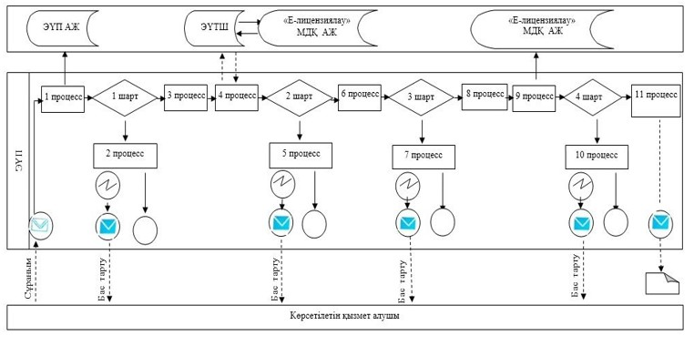

"Денсаулық сақтау саласында
есірткі құралдарының,
психотроптық заттар мен
прекурсорлардың
айналымына байланысты
қызметтерге лицензия беру"
мемлекеттік көрсетілетін
қызмет регламентіне
2-қосымша
Портал арқылы мемлекеттік қызмет көрсету кезінде мемлекеттік қызметті көрсету бизнес-процестерінің анықтамалығы

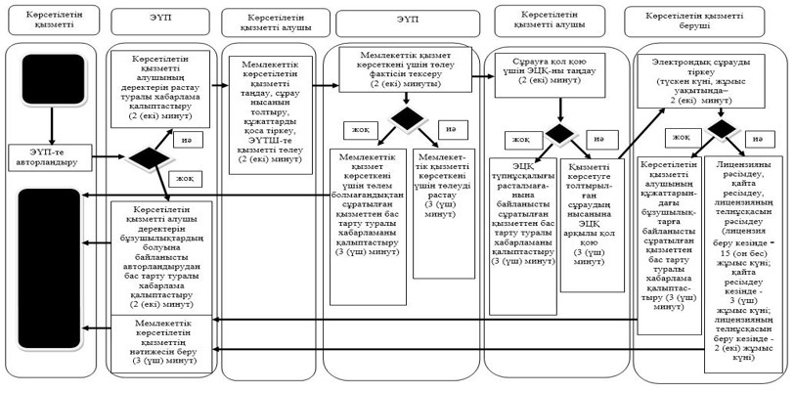

© 2012. Қазақстан Республикасы Әділет министрлігінің «Қазақстан Республикасының Заңнама және құқықтық ақпарат институты» ШЖҚ РМК

